**БРЯНСКИЙ ГОСУДАРСТВЕННЫЙ ТЕХНИЧЕСКИЙ УНИВЕРСИТЕТ**

**ЗАДАНИЕ**

**на дипломную работу**

**Студенту** **_Егоренкову Вячеславу Игоревичу____** **группы** ***__08-ПО1_________***

1. **Тема работы:** Корпоративное приложение для распространения изображений для мобильной ОС Android

**Утверждена приказом по БГТУ №** **__284-3__** **от __19 апреля__ 2013г.**

1. **Срок сдачи дипломной работы**  *июнь* 2013г.
2. Рекомендуемые инструментальные средства Android SDK, MySQL _____________________________________________________________________

____________________________________________________________________

1. Содержание папки текстовых документов (перечень разделов)____________________________________________________________

1. Аналитическая часть. 1.1. Общие сведения об электронном общении в организациях,1.2. Средства распространения графической информации,1.3. Обзор программных средств,1.4. Моделирование процессов использования ПО для распространения изображений,1.5. Постановка задачи дипломной работы.

2. Техническое задание. 2.1. Введение,2.2. Полное описание,2.3. Специфические требования,2.4. Этапы разработки,2.5. Порядок контроля и приемки.

3. Исследовательская часть. 3.1. Цели и задачи исследования,3.2. Форматы изображений.

4. Конструкторская часть. 4.1. Выбор средств разработки,4.2. Архитектура программного средства,4.3. Алгоритм работы проектируемой системы.

5. Экспериментальная часть. 5.1. Назначение тестирования,5.2. Тестирование в нормальных условиях, 5.3. Проверка программной системы в экстремальных условиях,5.4. Проверка программной системы в исключительных ситуациях,5.5. Основные выводы

6. Техническая документация. 6.1. Руководство пользователя,6.2. Руководство администратора.

7. Экономическая часть

8. Безопасность и экологичность проекта

5. Перечень плакатов с указанием их названия_________________________

1. Цели (1 лист)

2. Аналоги (2 листа)

3. Исследование существующих форматов изображений (1 лист)

4. Общая архитектура приложения (1 лист)

5. Модель представления данных (1 лист)

6. Алгоритм работы приложения (1 лист)

7. Интерфейс приложения (1 лист)

8. Экономические показатели (1 лист)

___________________________________________________________________

___________________________________________________________________

___________________________________________________________________

___________________________________________________________________

___________________________________________________________________

___________________________________________________________________

Итого 9 листов

6. Особые замечания ________________________________________________

___________________________________________________________________

______________________________________________________________________________________________________________________________________________________________________________________________________________________________________________________________________________________________________________________________________________________________________________________________________________________________________________________________________________________________________________________________________________________________________________________________________________________________________________________________________________________________

Дата выдачи задания ___________________________ 2013г.

Заведующий кафедрой _________________________ Подвесовский А.Г.

Руководитель работы __________________________ Буйвал А.К.

Задание принял к исполнению __________________ 2013г.

Студент _____________________________________ Егоренков В.И.

# Аннотация

На основании задания дипломной работы разработано программное средство для распространения фотографий с помощью мобильных устройств на базе операционной системы Android. Основным назначением программного средства является обеспечение возможности любого человека поделиться с другими людьми своими фотографиями, а также возможность увидеть фотографии, сделанные другими людьми.

В аналитической части распространение фотографий рассмотрено   
с точки зрения распространения информации в целом, изучены существующие методы распространения информации. Проведён обзор   
и анализ существующих программ-аналогов, выделены их достоинства   
и недостатки, а также сделан вывод об актуальности создания программного средства. Сформулированы требования к разрабатываемой системе.

В техническом задании определены основание для разработки   
и назначение разработки. Описаны основные требования к программной системе и этапы ее разработки.

В исследовательской части проведено исследование существующих способов подготовки изображения к передаче его по сети.

В конструкторской части рассмотрена архитектура программного средства, выполнено обоснование выбора языка и средств разработки, проведено моделирование системы, базы данных и интерфейса.

В части технической документации разработаны необходимые документы, сопровождающие программный продукт.

В экспериментальной части описано проведенное тестирование разработанной системы в нормальных условиях, нагрузочное тестирование   
и тестирование в исключительных ситуациях.

В экономической части дипломной работы приведены расчеты затрат на создание программной системы и проведена оценка эффективности ее внедрения.

В организационной части приводятся рекомендации по охране труда   
и технике безопасности.

**СОДЕРЖАНИЕ**

Аннотация 2

Введение 7

1. Аналитическая часть 10

1.1 Средства распространения графической информации 10

1.2 Обзор программных средств 12

1.2.1 ВКонтакте 12

1.2.2 QIP 14

1.2.3 Instagram 17

1.3 Моделирование процессов использования ПО для распространения изображений 20

1.3.1 Модель вариантов использования 22

1.4 Постановка задачи дипломной работы 24

2. ТЕХНИЧЕСКОЕ ЗАДАНИЕ 26

2.1 Введение 26

2.1.1 Основание для разработки 26

2.1.2 Назначение 26

2.1.3 Определения, сокращения, аббревиатуры 26

2.2 Полное описание 27

2.2.1 Перспектива 27

2.2.2 Функция изделия 27

2.2.3 Характеристика пользователей 28

2.2.4 Ограничения 28

2.3 Специфические требования 28

2.3.1 Требования к внешним интерфейсам. 28

2.3.2 Функциональные требования 29

2.3.3 Требования к рабочим характеристикам 29

2.4 Этапы разработки 30

2.5 Порядок контроля и приемки 30

3. ИССЛЕДОВАТЕЛЬСКАЯ ЧАСТЬ 31

3.1. *Цели и задачи исследования* 31

3.2. *Форматы изображений* 31

4. Конструкторская часть 49

4.1 Выбор средств разработки 49

4.2 Архитектура программного средства 52

4.2.1 Модель хранения данных 55

4.3 Алгоритм работы проектируемой системы 57

5. Экспериментальная часть 61

5.1 Назначение тестирования 61

5.2 Тестирование в нормальных условиях 61

5.3 Проверка программной системы в экстремальных условиях 63

5.4 Проверка программной системы в исключительных ситуациях 63

5.5 Основные выводы 63

6. Техническая документация 65

6.1 Руководство пользователя 65

6.2 Руководство администратора 66

7. ТЕХНИКО-ЭКОНОМИЧЕСКАЯ ЧАСТЬ 68

7.1 Обоснование необходимости и актуальности работы 68

*7.2* Оценка рынка сбыта 69

7.3 Расчет времени на создание программного продукта 69

7.4 Расчет заработной платы исполнителей работ по созданию программного продукта 74

*7.5* Расчет начислений на заработную плату 75

*7.6* Затраты на эксплуатацию ЭВМ 76

*7.7* Расчет себестоимости программного продукта 80

*7.8* Расчет цены программного продукта 81

*7.9* Оценка эффективности внедрения программной системы 83

8. БЕЗОПАСНОСТЬ И ЭКОЛОГИЧНОСТЬ ПРОЕКТА 84

8.1 Анализ освещения при работе на ПК 86

8.2 Компьютерно-зрительный синдром 95

8.3 Вопросы микроклимата 96

8.4 Режим труда и отдыха 105

8.5 Требования по обеспечению общей электробезопасности 109

8.6 Расчет конвекции 110

9. ЗаключЕние 113

10. Список литературы 114

# Введение

Когда говорят о распространении информации через Интернет, обычно подразумевают, что либо идёт обмен информацией (новостями, личная переписка и т.д.), либо идёт распространение электронной продукции (программ, музыки, видео, любых других файлов). Стоит отметить, что файлы, зачастую, можно отправить и вместе с другой информацией. Т.е. использовать для этого электронную почту, сервисы мгновенной доставки сообщений и т.д. В данной работе речь идёт о корпоративных приложениях первой категории.

Возможность обмена пользователей информацией между собой обеспечивается следующими сервисами:

* электронная почта
* сервисы обмена мгновенными сообщениями
* личные сообщения (на порталах, социальных сетях и т.д.)

Сервисы обмена мгновенными сообщениями пришли на смену электронной почте, которая, однако, до сих пор активно используется. Наиболее удобным способом общения являются личные сообщения в социальных сетях. Социальная сеть «ВКонтакте» предоставляет пользователям возможность вложить в сообщение изображения, звук, позволяет передать сообщения быстро, а также предоставляет удобный доступ к списку контактов. Тем не менее, сеть почти не накладывает ограничение на её использование и, в последнее время, сотрудников от неё стараются ограничить, а не приучить к использованию. Это происходит потому, что сотрудники слишком увлекаются общением в социальных сетях.

Для широковещательного распространения информации от пользователя к остальным пользователям используются следующие сервисы:

* социальные сети
* порталы

Однако, по уже указанной причине, сотрудников стараются ограждать, как от порталов, так и от социальных сетей, с целью планомерного ведения работы.

Становится ясно, что современные средства общения, хоть и позволяют оптимизировать процесс обмена информацией, но так имеют и существенные недостатки, в т.ч. сложность контролирования подчинённых. Жёсткий контроль подрывает психологическую атмосферу в коллективе, поэтому появляется необходимость в создании приложения, наследующего необходимый функционал и удобство использования из предыдущих систем, но не реализующая функционал, излишне потребляющий время сотрудников.

***Цель*** – предоставление возможности сотрудникам компании Polonium Arts внутрикорпоративного общения с возможностью удобного обмена фотографиями и их оценкой.

***Задачи:***

* Исследование предметной области;
* Разработка технического задания;
* Разработка модели взаимодействия между клиентом и сервером
* Выбор подходящих инструментов
* Реализация серверной части
* Разработка модели пользовательского интерфейса
* Разработка приложения в соответствии с выбранным интерфейсом и моделью взаимодействия с сервером для достижения поставленной цели.
* Протестировать приложение
* организация работы приложения на основе базы данных и разграничения прав доступа к имеющейся информации. Доступ к ресурсам приложения возможен при регистрации или авторизации пользователя.

***Объект исследования*** – средства электронного общения, применимые в корпоративной среде.

***Предмет исследования*** – реализация средства электронного корпоративного общения, применимого в компании Polonium Arts.

# Аналитическая часть

## Средства распространения графической информации

Графическое представление информации используется во многих областях визуальной коммуникации: от произведений изобразительного искусства, которое призвано будить у человека эмоции и вызывать чувство прекрасного, до всевозможных символов, например дорожных знаков, которые предназначены только для информативных целей и у опытных водителей могут даже не достигать области осознаваемого восприятия.

Графические образы составляют основу мышления многих специалистов, в ряду которых почетное место занимают графические дизайнеры — люди с наглядно-образным складом.

Под средствами распространения графической информации понимается программное обеспечение, позволяющее распространять информацию, обязательно включая её графическую составляющую и имеющую для этого удобный интерфейс

Целью ПО для распространения графической информации является обеспечение пользователя удобными возможностями для распространения фотографий, эскизов, вручную написанных сообщений, чертежей, а также других видов графической информации

Оно может использоваться для многих целей:

* Контролирование персонала во время его отправки в командировку (фотоотчёт).
* Во время развлекательных и корпоративных мероприятий (корпоративные вечеринки, фотоконкурсы)
* Для поднятия репутации и престижа компании
* Можно автоматизировать процесс опроса сотрудников касательно принимаемых решений (лучший эскиз, чертёж и т.п.) посредством голосования через «лайки»

К числу важных преимуществ специализированного ПО, предназначенного для распространения изображений (для конкретного предприятия) можно отнести:

1. Возможность создания интерфейса, специфического для того или иного предприятия.
2. Универсальное программное обеспечение для обмена сообщениями содержит множество дополнительных неудобных действий для прикрепления изображения. Зачастую вообще невозможно заснять изображение напрямую с помощью камеры – сначала необходимо с помощью другого приложения сделать соответствующую фотографию, а только потом надо её выбрать из галереи всех изображений, не забыв предварительно сохранить.
3. Иногда необходимо скрыть информацию от посторонних глаз или, наоборот, закрыть доступ ко внешней информации: вовсе не дать сотрудникам смотреть информационный шум (фотографии знакомых, друзей и т.п.) из социальных сетей – наличие собственного корпоративного приложения позволяет огородить сотрудников от внешнего мира во время работы.
4. Другой функционал. Например, интеграция с социальными сетями. Ввиду того, что речь идёт о распространении информации, зачастую надо не только огородить сотрудников от внешнего мира, но и предоставить им возможность распространить информацию за пределы компании.

## Обзор программных средств

Немаловажным вопросом является оценка качества уже существующих программных решений.

### ВКонтакте

Одним из наиболее распространённых средств общения через Интернет является социальная сеть «ВКонтакте». Она же представляет способ для передачи изображений между пользователями и группами пользователей.

«ВКонтакте» — крупнейшая в Рунете социальная сеть, первый по популярности сайт на территории Белоруссии, второй — в России и на Украине[7], четвёртый — в Казахстане, 20-й — в мире[8]. Ресурс изначально позиционировал себя в качестве социальной сети студентов и выпускников российских вузов[9], позднее стал называть себя «современным, быстрым и эстетичным способом общения в сети». По данным на февраль 2013 года ежедневная аудитория «ВКонтакте» — более 43 миллионов человек[10].

Пользователям «ВКонтакте» доступен характерный для многих социальных сетей набор возможностей: создавать профиль с информацией о себе, производить и распространять контент, гибко управлять настройками доступа, взаимодействовать с другими пользователями приватно (через личные сообщения) и публично (с помощью записей на «стене», а также через механизм групп и встреч), отслеживать через ленту новостей активность друзей и сообществ.

Кроме возможности писать новые сообщения пользователь может оставлять комментарии под уже опубликованным контентом. К своим сообщениям можно «прикреплять» фотографии, аудио-треки и видео-записи (в том числе и полнометражные фильмы), граффити и опросы.

Возможность закачивать на сайт собственные записи и использовать файлы, загруженные другими пользователями, делает «ВКонтакте» одним из крупнейших медиа-архивов Рунета. Из всех имеющихся на сайте файлов пользователь может создавать в своём профиле личную коллекцию записей, при желании группируя их в отдельные альбомы. При этом введено предельное количество для одного альбома — 500 изображений (фото).

«ВКонтакте» предлагает сторонним ресурсам использовать специально разработанные инструменты — виджеты — для глубокой интеграции с социальной сетью. Эти решения позволяют встраивать в сайты систему комментариев для пользователей, сообщества, систему опросов, а также возможность легко поделиться ссылкой на материал с другими пользователями и авторизоваться на сайте.

Интерфейс «ВКонтакте» доступен более чем на 50 языках; в качестве альтернативных предлагаются (имеется в виду стиль представления) «В Союзе», «Дореволюционный».

У сайта имеется мобильная версия, расположенная по адресу m.vk.com. У некоторых мобильных операторов доступна «бесплатная» (без оплаты трафика) мобильная версия — 0.vk.com (облегченная версия без доступа к видео, аудио и фото).

Также имеются мобильные версии сервиса, в том числе специально разработанное для ОС Android (рис. 1.1).

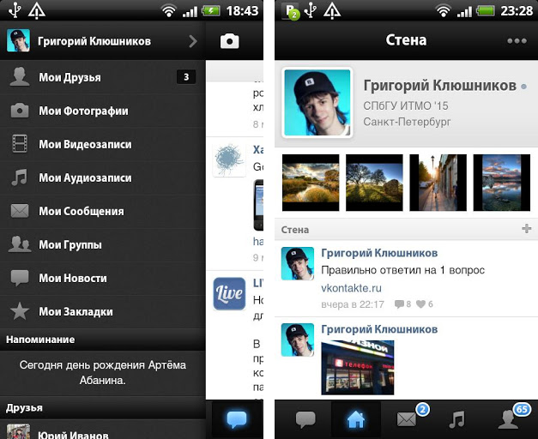

Рис. 1.1. Официальное приложение ВКонтакте для Android.

Приложение имеет огромное количество возможностей, но с точки зрения использования на предприятии, имеет и недостатки:

1. Невозможно поставить корпоративный сервер.
2. Из-за огромного количества развлекательного функционала сотрудники могут отвлекаться от работы.

### QIP

Следующим, часто использованием решением являются программы, основанные на протоколе ICQ. ICQ является централизованной службой мгновенного обмена сообщениями. Пользователь службы работает с программой-клиентом (т. н. мессенджер), запущенной на устройстве, соединённом с сетью Интернет. Мессенджер подключается к серверу. Через сервер осуществляется поиск и связь с другими клиентами, а обмен служебными данными, сообщениями между пользователями может осуществляться как через сервер, так и без его участия. Как и в большинстве мощных сетевых систем, обслуживающих огромное количество клиентских запросов, этот сервер не единственный и некоторые из них являются кластерами серверов.

Служба является коммерческой, но её использование бесплатно. Управляет службой ICQ Inc. С момента создания служба принадлежала её разработчику, компании Mirabilis, в 1998 году она была продана американской компании AOL, а в апреле 2010 года — российскому инвестиционному фонду Digital Sky Technologies (DST). После реорганизации DST в сентябре 2010 года ICQ вошла в состав Mail.Ru Group. Помимо самого обеспечения функционирования службы, ICQ Inc. разрабатывает программы-клиенты и поддерживает вспомогательный веб-портал.

За годы существования ICQ выпустила множество клиентов и претерпела множество изменений. По состоянию на декабрь 2011 г. общая ежемесячная аудитория ICQ в России составляет 15,7 миллионов (в мире — 27 миллионов)[11]. Некоторые компании в списках контактов на официальных сайтах указывают номера UIN. ICQ часто используется службами техподдержки для оказания мгновенной помощи.

Одной из самых популярных программ, включающих в себя работу с ICQ является QIP. QIP имеет множество версий, в том числе и версию для ОС Android (рис. 1.2).

У программы приятный внешний вид в светлых тонах. При включении пользователю доступны 4 вкладки: аккаунты, контакты, беседы и настройки. После добавления и входа в нужные аккаунты, их список отображается в одноименной вкладке. Кликом по ним можно сменить изменить свой сетевой статус. Во вкладке «контакты» отображается список контактов, в настройках можно включить/отключить фильтр по группам, слева от контакта показан значок аккаунта, к которому он относится. Группировка работает только в ICQ. Долгое нажатие на контакт позволяет изменить его группу, переименовать его или удалить из списка. Короткое нажатие открывает окно чата.

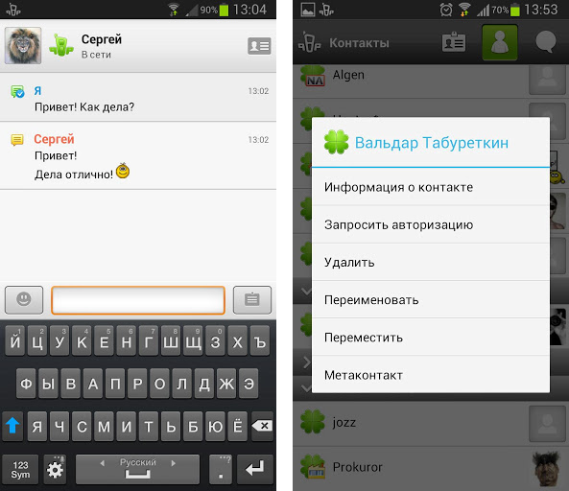

Рис. 1.2. Приложение QIP Mobile для ОС Android.

Во вкладке «беседы» находится список всех открытых переписок. Долгое нажатие позволяет закрыть текущий чат, нажатие на кнопку «меню» позволяет закрыть все чаты.

Внешний вид нельзя назвать оригинальным. Сообщения собеседника отображаются на голубом фоне, ваши на белом. Слева от окошка ввода текста находится кнопка выбора картинок для отображения эмоций (т.н. смайлов).

В пункте «настройки» можно:

* настроить приоритет для wi-fi соединения,
* изменить звуки оповещений,
* включить/отключить сортировку по группам,
* включить/отключить отображение оффлайн пользователей
* включить/отключить отображение графических и анимированных смайлов
* включить/отключить сохранение истории
* настроить отображение сообщений в чате.

Версии приложения для PC подходят для обмена изображениями (используются собственный хостинг для файлов), однако, как оказалось, после изучения мобильного приложения, версия для Android не позволяет передавать изображения: возможно только лишь получение ссылки на изображение, отправленного через клиент для Windows.

Таким образом, данное приложение категорически неприемлемо для удовлетворения требований к разрабатываемому ПО.

### Flickr

Flickr — сервис, предназначенный для хранения и дальнейшего использования пользователем цифровых фотографий и видеороликов. Является одним из первых Web 2.0 сервисов. Один из самых популярных сайтов среди блогеров для размещения фотографий.[17] По состоянию на 4 августа 2011 года сервис имел в своей базе более 6 млрд изображений, загруженных его пользователями[18]. Также, по данным за август 2011 года, на сервисе было зарегистрировано 51 миллион человек, а общая посещаемость составляла 80 миллионов уникальных пользователей[19].

Flickr был приобретён Yahoo! в марте 2005 года.

Зарегистрировавшийся пользователь системы может помещать на удалённый сервер свои фотографии. Бесплатный сервис предполагает возможность загрузить 300 мегабайт фотографий ежемесячно. К каждой фотографии её хозяин может добавить название, краткое описание и ключевые слова (тег) для дальнейшего поиска. Можно делать заметки и на самих фотографиях. Если на фотографии изображено несколько объектов (например, несколько зданий), то можно выделить любой из объектов и добавить к нему описание. По состоянию на 18 сентября 2010 года сервис имел в своей базе более 5 млрд изображений, загруженных его пользователями[16].

20 мая 2013 Flickr представил переработанный дизайн и дополнительные возможности, в том числе 1 терабайт свободного места, бесшовное отображение фотографий, фото-обложку и обновленное Android приложение[6].

### Instagram

Наиболее популярным приложением, наиболее приспособленным для обмена графической информацией можно считать Instagram (рис. 1.3). Instagram — бесплатное приложение обмена фотографиями, позволяющее пользователям делать фотографии, применять к ним фильтры, а также распространять их через свой сервис и ряд других социальных сетей. Instagram делает фотографии в квадратной форме — как камеры Kodak Instamatic и Polaroid.

Приложение совместимо с устройствами iPhone, iPad и iPod Touch на iOS 4.3 и выше, а также с телефонами на Android 2.2 и выше с поддержкой OpenGL ES 2. Распространяется оно через App Store и Google Play соответственно. Также приложение имеет web-интерфейс, через который, хоть и нельзя публиковать фотографии, но можно смотреть и комментировать.

Преимущества Instagram:

* Простой, интуитивно понятный интерфейс
* Возможность сделать снимок непосредственно из приложения
* Возможность быстро применить к снимку стандартные фильтры
* Возможность «поделиться» фотографией через социальные сети
* Возможность продемонстрировать своё отношение к фотографии (поставить ей «лайк»).

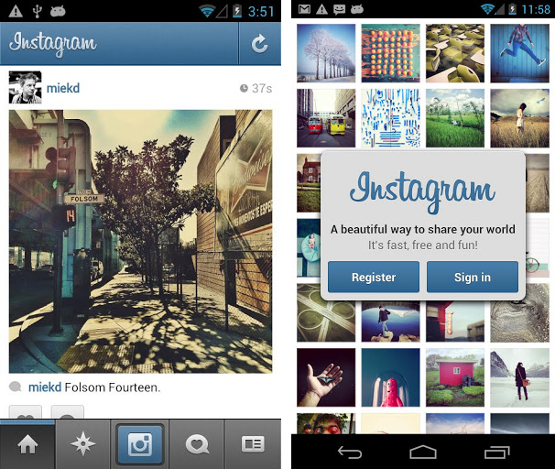

Рис. 1.3. Приложение Instagram для Android

Несмотря на все преимущества Instagram и его узкую направленность, от него не хватает следующего функционала:

1. Возможность поставить свой собственный корпоративный сервер.
2. Не поддерживается социальная сеть «ВКонтакте» (актуально для России)

Анализируя представленные программные средства, хотелось бы подчеркнуть, что важным аспектом разработки подобных приложений является:

* в клиентском компоненте наглядный пользовательский интерфейс
* минимизация нагрузки на сервер и мобильное устройство при передаче изображения;
* в серверном компоненте надежность хранения данных пользователей.

Каждая из рассмотренных нами систем располагает полезными и удобными возможностями, но не отвечает в полной мере потребностям компании «Polonium Arts».

В таблице 1.1 представлены достоинства и недостатки выше перечисленных программ-аналогов.

|  |  |  |  |
| --- | --- | --- | --- |
|  | Vkontakte | Icq/qip | Instagram |
| Область применения | Общение, развлечение, обмен файлами и т.д. Универсальное средство коммуникации для Интернет | Общение 1 на 1 через Интернет. | Фотосъёмка |
| Назначение | Современный, быстрый и эстетичный способ общения в сети [12]. | Мгновенная доставка сообщений через Интернет | Помочь пользователям приложения поделиться своими фотографиями с друзьями и миром |
| Особенности | Популярный, проверенный временем, проект с большим количеством возможностей и поддерживаемых платформ. | Доставка сообщений происходит в реальном времени на всех поддерживаемых платформах | Лёгкая отправка только что сделанных фотографий в Интернет, возможность отправить фотографию в социальные сети |
| Недостатки | Огромное количество лишнего в данной ситуации функционала, отвлекающего от работы. | В версии для Android отсутствует возможность автоматической загрузки и отображения фотографий, на которых прислали ссылку, смена протокола может прервать коммуникацию на день и более. | Невозможно поставить свой собственный сервер, не поддерживается социальная сеть «ВКонтакте» |

В результате анализа предметной области было выяснено, что создание мобильного приложения для распространения графической информации с возможностью её дальнейшей отправки в социальные сети является актуальным.

## Моделирование процессов использования ПО для распространения изображений

Моделирование процессов можно разделить на два подхода:

* объектно-ориентированный;
* структурный.

В рамках объектно-ориентированного подхода система разбивается на набор объектов, соответствующих объектам реального мира, взаимодействующих между собой путем посылки сообщений.

Отличительной особенностью является объединение в объекте как атрибутивных данных (характеристики, свойства), так и поведения (функции, методы). Второй особенностью является объединение в объекте как атрибутивных данных (характеристики, свойства), так и поведения (функции, методы). В функционально-ориентированных системах функции и данные хранятся (существуют) отдельно.)

В объектно-ориентированном подходе иерархия выстраивается с использованием двух отношений: композиции и наследования. При этом в объектно-ориентированном подходе «объект-часть» может включаться сразу в несколько «объектов-целое». Таким образом, приложение в данном подходе представляется в виде ориентированного графа, т. е. с помощью более общей структуры.

Одной из методологий объектно-ориентированного подхода является модель вариантов использования.

При анализе и проектировании структурным подходом принято называть метод исследования системы, основанный на представлении ее в виде иерархии взаимосвязанных функций. Описание системы начинается с ее общего обзора и затем детализируется, приобретая иерархическую структуру со всё большим числом уровней. Разбиение на уровни абстракции производится с ограничением числа элементов на каждом из них. Описание каждого уровня включает в себя только существенные для этого уровня элементы. Процесс разбиения продолжается вплоть до конкретных процедур, дальнейшая детализация которых не имеет смысла. При этом автоматизируемая система должна сохранять целостное представление, в котором все составляющие ее компоненты взаимоувязаны. Одной из методологий структурного анализа и проектирования является модель IDEF0. Однако, построение такой модели для данного приложение является неактуальной задачей, т.к. разработка ведётся в соответствии с принципами концепции модель-вид-контроллёр.

### Модель вариантов использования

UML (Unified Modeling Language) – стандартный язык для написания моделей анализа, проектирования и реализации объектно-ориентированных программных систем. Может использовать для визуализации, спецификации, конструирования и документирования результатов программных проектов.

Диаграмма Use Case определяет поведение системы с точки зрения пользователя. Рассматривается как главное средство для первичного моделирования динамики системы, используется для выяснения требований к разрабатываемой системе, фиксации этих требований в форме, которая позволит проводить дальнейшую разработку.

Достоинствами модели вариантов использования являются такие аспекты, как:

* определяет пользователей и границы системы;
* определяет системный интерфейс;
* является основой для написания пользовательской документации;
* хорошо вписывается в любые методы проектирования (как объектно-ориентированные, так и структурные).

В Русской литературе Use Case часто называют диаграммами прецедентов или диаграммами вариантов использования.[14]

Приведем диаграмму вариантов использования (рис.1.4). Пользователь имеет доступ к трём основным функциям приложения:

1. Выкладывание своих фотографий на корпоративный сервер и распространение их через социальные сети
2. Просмотр фотографий, выложенных другими людьми
3. Изменение личных настроек

Каждый из этих элементов функционала приложения, в свою очередь, делится на более мелкие части. Например, такой широкий функционал как «распространение фотографий через социальные сети» в своей детализации представляет всего три социальных web-приложения: вконтакте, facebook и twitter.

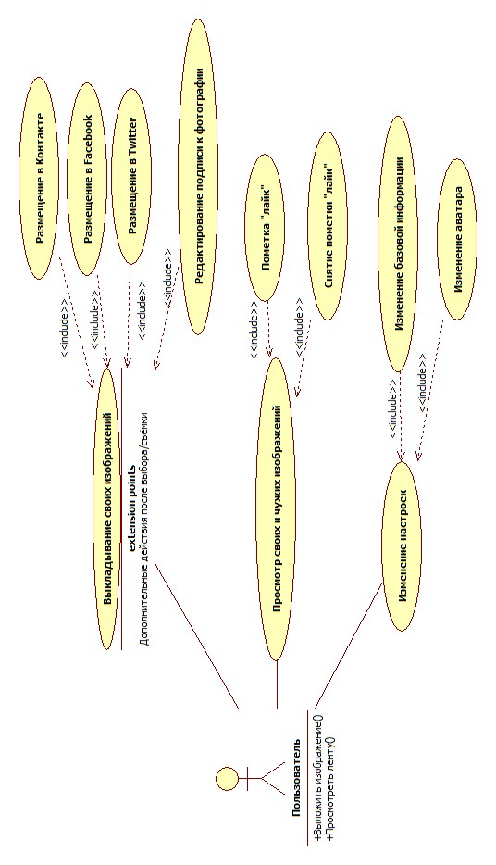

Рис. 1.4. Диаграмма вариантов использования

## Постановка задачи дипломной работы

В настоящее время наличие доступа к интернету не является необычным, скорее наоборот – это норма. Поэтому важно использовать открывающиеся возможности применения всемирной информационной сети для распространения информации. В связи с лавинообразным увеличением числа мобильных телефонов, как в России, так и во всём мире, необходимо использовать новые возможности для максимального увеличения скорости распространения информации – дать возможность рассказать о событии, непосредственно с места происшествия.

Перед нами стоит ***цель*** разработать мобильное приложение, которое способствовало бы большей скорости и удобству распространения графической информации.

***Задачи:***

* Исследование предметной области;
* Разработка технического задания;
* Разработка модели взаимодействия между клиентом и сервером
* Выбор подходящих инструментов
* Реализация серверной части
* Разработка модели пользовательского интерфейса
* Разработка приложения в соответствии с выбранным интерфейсом и моделью взаимодействия с сервером
* Протестировать приложение
* организация работы приложения на основе базы данных и разграничения прав доступа к имеющейся информации. Доступ к ресурсам приложения возможен при регистрации или авторизации пользователя.

***Объект исследования*** – средства электронного общения, применимые в корпоративной среде.

***Предмет исследования*** – реализация средства электронного корпоративного общения, применимого в компании Polonium Arts.

# ТЕХНИЧЕСКОЕ ЗАДАНИЕ

Разрабатываемое приложение относится к мобильным социальным приложениям. Разработка ведётся в соответствии с концепцией MVC.

## Введение

### Основание для разработки

Программное обеспечение разрабатывается в рамках дипломной работы. Основанием для разработки является приказ ректора БГТУ проф. ___ № _____ задание на выполнение дипломной работы, выданное дипломным руководителем к.т.н., доц. Буйвал А.К.

### Назначение

Данное программное средство предназначено для автоматизации распространения графической информации в рамках одного предприятия.

Данный программный продукт рассчитан на любой класс пользователей, так как для него рассчитан простой, интуитивно понятный интерфейс, для работы с данным программным продуктом не требуется никаких определенных навыков или дополнительных знаний.

### Определения, сокращения, аббревиатуры

ПО – программное обеспечение.

ПС – программное средство.

ОС – операционная система.

Мобильная ОС – ОС, предназначенная для эксплуатации, в первую очередь, на мобильных устройствах (телефоны, планшеты и т.д.)

Мобильное приложение – ПО или ПС, разработанное для мобильной ОС.

Android – конкретная реализация ОС из группы мобильных ОС.

Android-приложение – ПО или ПС, клиентская сторона которого является мобильным приложением для ОС Android.

Java – объектно-ориентированный язык программирования, разработанный компанией Sun Microsystems (в последующем приобретённой компанией Oracle). Приложения Java обычно компилируются в специальный байт-код, поэтому они могут работать на любой виртуальной Java-машине (JVM) вне зависимости от компьютерной архитектуры[1].

Лайк – операция над чем-либо выполняющаяся пользователем, когда он хочет показать, что ему это что-то нравится.

Аватар – изображение, привязанное к конкретному пользователю. Является «лицом» пользователя, используется для дифференцирования пользователей между собой.

## Полное описание

### Перспектива

Программное средство должно иметь клиент-серверную архитектуру, построенную на базе web и мобильных технологий. Должна использовать бесплатную СУБД для возможности расширения функциональности не отраженной в данных ТЗ.

### Функция изделия

Функция ввода данных – позволяет ввести новые данные и отправить их на сервер, где они сохранятся в базу данных.

Функция просмотра – предназначена для возможности просмотра, введённых всеми пользователями данных в виде «новостной ленты».

### Характеристика пользователей

Пользователь должен уметь пользоваться мобильным устройством на базе операционной системы Android, уметь ориентироваться в стандартных элементах управления.

### Ограничения

Работа с ОС Android версии 2.3 и новее.

## Специфические требования

### Требования к внешним интерфейсам.

Интерфейс пользователя. Реализовать графический интерфейс пользователя, представляющий собой страницу, содержащую поля для входа в систему или регистрации в системе. После авторизации пользователь имеет возможность перехода на экран, на котором располагаются все фотографии (начиная с новейших), подписи к ним, а также флажок, позволяющий поставить или снять лайк с фотографии.

На этом экране располагается кнопка для создания новой фотографии, а также кнопка для перехода в профиль пользователя. В своём профиле пользователь имеет возможность посмотреть выложенные фотографии и посмотреть, кто и к каким фотографиям поставил лайк.

В профиле есть находится кнопка, позволяющая перейти на экран смены персональных данных (имя, адрес электронной почты, дата рождения, пол, пароль) и аватара.

На экране создания новой фотографии можно выбрать фото из галлереи телефона. После фотографию предлагается обрезать, после чего пользователь должен попасть на экран, где он может либо выбрать какую-то заранее подготовленную подпись к фотографии, либо ввести свою собственную. На этом же экране пользователь может поделиться с фотографией в социальные сети (поддерживаются «Вконтакте», Facebook, Twitter).

### Функциональные требования

Программа предоставляет пользователю следующие возможности:

* авторизация;
* регистрация;
* доступ к данным своего профиля (для чтения);
* доступ к данным своего профиля (для записи);
* просмотр информации о фотографиях в виде «новостной ленты»;
* возможность отправить фотографию и подпись в социальные сети;
* возможность поставить или снять лайк какой-либо фотографии
* возможность посмотреть, лайки, поставленные другими пользователями
* возможность посмотреть все свои фотографии, отдельно от остальных

Администратор приложения, через администраторскую панель (на сервере) может удалять пользователей, выложенные фотографии, а также править любую другую информацию. Он имеет доступ ко всем возможностям приложения, кроме просмотра паролей других пользователей.

Неавторизованный пользователь не имеет права доступа ни к каким функциям приложения, кроме авторизации и регистрации.

Авторизованный пользователь имеет права доступа ко всем возможностям приложения, предназначенных для него (т.е. может редактировать свои данные, а не чужие и т.п.)..

### Требования к рабочим характеристикам

Число одновременно поддерживаемых пользователей не ограничено, однако вход с одного мобильного устройства разным пользователям не возможен. На уровне приложения вообще не должно быть возможности выйти из учётной записи пользователя. Однако, это становится возможно, если приложение переустановить.

## Этапы разработки

Программное обеспечение программного средства должно разрабатваться в следующем порядке:

* анализ предметной области;
* разработка технического задания;
* проектирование системы;
* реализация системы;
* тестирование законченной программы.

## Порядок контроля и приемки

Для всестороннего контроля работы системы необходимо разработать специальные тестовые сценарии, в результате следования которым, в полной мере отразится работоспособность системы. Для проверки правильности работы программы должно быть проведено тестирование всех режимов работы.

# ИССЛЕДОВАТЕЛЬСКАЯ ЧАСТЬ



## *Цели и задачи исследования*

Целью исследовательской части является анализ форматов изображений и выбор наиболее подходящего типа, который можно будет использовать в программном комплексе.

Для достижения данной цели были выполнены следующие задачи:

* Выбор оптимального формата изображений;
* Реализация выбранного метода в условиях системы.

## *Форматы изображений*

Для того чтобы успешно выкладывать файлы в Интернете, в частности для мобильных приложений, необходимо подобрать правильный и оптимальный формат сжатия и конвертирования сканированных документов. Существует немало различных форматов, работающих именно со сканированными изображениями. Каждый из них справляется со своей задачей по-разному: кто-то лучше, кто-то хуже. Рассмотрим самые часто используемые форматы для работы со сканированными изображениями и документами.

***3.2.1 GIF — CompuServe Graphics Interchange Format***

**GIF** (Graphics Interchange Format - формат обмена изображениями) - один из самых старых форматов изображений в сети Интернет. Знаком практически всем, кто когда-либо пользовался, например, смайлами.

Разработан был как аппаратно-независимый формат изображений в 1987 году, а в 1989 году получил апдейт, добавив к поддержке анимацию и прозрачность.

Алгоритм сжатия - **LZW** (*Lempel-Ziv-Welch)* разработан в 1978 году израильтянами Лемпелом и Зивом и доработан позднее в США. Сжимает данные путем поиска одинаковых последовательностей (они называются фразы) во всем файле. Выявленные последовательности сохраняются в таблице, им присваиваются более короткие маркеры (ключи). Например, буква "а" довольно часто используется в русском языке, возьмем слово "ананас", всего 6 букв, в юникоде русская буква будет занимать 2 байта. Все слово 12 байт. Согласно алгоритму LZW, можно будет взять букву "а" и заменить ее "переменной" в 1 байт. В итоге слово "ананас" будет занимать 9 байт всего.

Что говорить об изображениях, где кодирование идет на 8 байтах, а заменить можно наиболее используемые всего 1 байтом? На самом деле, было примерно объяснено действие алгоритма, на самом деле там идет разбиение на фразы текста, запись их в таблицу (максимум 256 фраз) и уже потом кодирование с минимальным числом байт на фразу.

Алгоритм легко восстанавливает исходное изображение, поэтому является алгоритмом сжатия без потерь.

Основной минус алгоритма и формата - максимум 256 фраз, то есть 256 цветов. Цвета создаются путем переиндексации (из 1024 и 512 цветов останется 256), но если сделать изображение анимированным с "миганием" равным 0 секунд, то для каждого псевдо-кадра можно задать свою палитру.

Из плюсов же можно отметить чересстрочную запись изображения. Сначала пишутся 1,5,9 и т.д. строки, затем 3,7,11, потом 2,6,10 и после 4,8,12. В итоге на медленном соединении показывается все построчно и если ясно видно, что картинка совсем не та или не нужна, то можно отменить загрузку. Сейчас это не так актуально, но в 80-х и 90-х годах было для многих весьма полезно. Тем более файл особо не увеличивался в размере.

Для хранения элементов меню сайта, смайлов, простенькой анимации - лучше формата GIF нет и не было, по соотношению качество/размер точно.

На данный момент это самый популярный, хоть и устаревший, формат изображений в сети Интернет.

***3.2.2 JPEG — Joint Photographic Experts Group***

**JPG, JPEG** - типы изображений, знакомые каждому.

**JFIF, JPE** - тот же джипег (джейпег), только с менее популярным расширением.

Данный формат был придуман, как видно из названия, (*Joint Photographic Experts Group*) группой людей, являющихся экспертами в части фотографий. Задача стояла создать алгоритм, а с ним и стандарт формата изображения, с помощью которого можно хранить фотографии с высоким качеством, малым размером и низкими потерями. Эксперты придумали довольно серьезный алгоритм с кучей разных фишек, но мир остановился на формате с цветовым преобразованием RGB->YCbCr. Похожую на YUV схему, как в ТВ (берет начало от ч/б телевидения, поэтому за Y составляющую берется ч/б изображение).

Также и в YCbCr схеме один параметр это яркость, а остальные два отвечают за цвет.

Алгоритм же состоит в том, что матрица пикселей (еще в RGB) разделяется на участки 2х2 пикселей и для всех 4х задается параметр Y (яркость), а Cb и Cr усредняются до 1го значения из 4х. В итоге вместо 12 значений RGB берется уже в 2 раза меньше байтов (4 Y +1 Cb + 1 Cr = 6).

После этого создаются сетки подобные приведенному выше рисунку с YUV схемой, размерами 8х8. Для каждого фрагмента производится дискретное косинусное преобразование (ДКП), полученные коэффициенты ДКП затем квантуются и пакуются по методу Хаффмана.

Грубо говоря, из мозаики пикселей делают полотно из квадратов 8х8, и внутри этих квадратов идет интерполяция или цвета, или яркости. В итоге, например, человеческое лицо в хорошем разрешении, имеющее в качестве цветовой гаммы оттенки коричневого, по такому алгоритму очень хорошо сжимается, тоже самое касается других живых картинок, в частности фотографий. Если же изображение содержит резкие переходы (графики, например), то картинка начинает "разбавляться" артефактами.

Тем не менее, существуют алгоритмы, позволяющие, к примеру, довольно симпатично и без особых потерь передать траву и цветы. Для более толковой и неравномерной "генерации" картинки, используют метод прогрессивной развертки. Это когда для общего плана делают одну матрицу, с низким качеством, а для конкретных деталей уже свои, высококачественные матрицы. Прогрессивная картинка, когда на сайте картинка прогружается в квадратиках, а потом по мере загрузки картинка улучшается, и становятся видны мелкие детали. Это как раз прогрессивная развертка. Подобный эффект есть у чересстрочных алгоритмов у GIF файлов.

JPEG формат один из самых распространенных на данный момент, но осуществляет сжатие с потерями, его потомок JPEG Lossless (и JPEG LS) сделан был для создания формата со сжатием без потерь. То есть по итоговому файлу можно осуществить преобразование в оригинал. Что-то вроде zip-сжатия, хотя алгоритм совсем другой. Более новый JPEG 2000 также поддерживает разные форматы кодирования (в том числе и без потерь), но все эти форматы пока особого применения не нашли.

В сети jpeg-файлы составляют огромную часть изображений и являются пока самым популярным форматом для хранения скриншотов, фотографий и прочих изображений.

***3.2.3 PNG — Portable Network Graphics***

**PNG** - формат, созданный на смену устаревшему и основанному на проприетарном алгоритме формату GIF. Создан в 1995 году.

Также как и GIF, данный формат основан на алгоритме сжатия без потерь, то есть из конечного изображения можно получить оригинал.

PNG поддерживает три основных типа растровых изображений:

* Полутоновое изображение (с глубиной цвета 16 бит);
* Цветное индексированное изображение (палитра 8 бит для цвета глубиной 24 бит) - замена GIF;
* Полноцветное изображение (с глубиной цвета 48 бит) - замена JPEG.

Формат PNG хранит графическую информацию в сжатом виде. Причём это сжатие производится без потерь, в отличие, например, от JPEG с потерями.

Он имеет следующие основные преимущества перед GIF:

* практически неограниченное количество цветов в изображении (GIF использует в лучшем случае 8-битный цвет);
* опциональная поддержка альфа-канала;
* возможность гамма-коррекции;
* двумерная чересстрочная развёртка;
* возможность расширения формата пользовательскими блоками (на этом основан, в частности, APNG).

Данный формат был создан полностью свободным и основан на непатентованном свободном алгоритме Deflate. Благодаря чему у него появился в сети рекурсивный акроним PNG is **N**ot **G**if.

Алгоритм Deflate свободен и суть его заключается вот в чем:

Свободный формат LZ77 (тот, что был до LZW (GIF), непатентованный) и метод Хаффмана (как в JPEG). В итоге получается что-то среднее и бесплатное. Сам алгоритм в той или иной вариации используется в свободных архиваторах gzip и 7-zip.

Помимо указанных выше плюсов, данный формат позволяет во многих случаях с многоцветными изображениями получать файлы меньше, чем у GIF, но для нескольких цветов GIF вне конкуренции.

Альфа-канал позволяет создавать полу-прозрачные изображения, в то время как GIF может сделать 1 цвет только полностью прозрачным.

Гамма-коррекция позволяет решить главную задачу веб-дизайнера - показать на всех мониторах одинаковую картинку, так как сохраняется не просто цвет, но и то, каким адаптером и каким монитором он показывался создателю (параметрически).

Но есть и существенный минус - отсутствие поддержки анимации, которую пытаются решить новыми форматами MNG и APNG, но ни тот, ни тот официально не приняты до сих пор.

Из небольших минусов стоит отметить молодость формата и отсутствие поддержки его в старых вьюверах и браузерах типа I.E. 6. Но сейчас данный формат является одним из самым перспективных и нужных. В тройке GIF, JPEG, PNG он занимает третье, но уверенное место.

***3.2.4 BMP — Bitmap Picture***

**BMP** - формат, разработанный корпорацией Microsoft для редактора PaintBrush (MS Paint).

Хотя и поддерживает алгоритм сжатия RLE и индексируемые цвета, но тем не менее, о нем стоит говорить как о матрице пикселей определенного цвета. Имеет огромные размеры файла, хотя для типографских нужд все равно не подходит. Поддерживается, по сути, сейчас операционной системой Windows, с остальными могут быть проблемы.

То, что сама Microsoft в новых версиях MS Paint по-умолчанию предлагает формат PNG уже о много говорит.

Для изображений в сети Интернет не подходит совершенно.

Из особенностей: может быть как с палитрой, так и без. То есть в качестве массива цветов может использовать только конкретные вариации, используемые в самом изображении.

Для пиктограм данный алгоритм можно использовать, но лучше PNG, так как там более эффективные и поддерживаемые алгоритмы.

***3.2.5 TIFF — Tagged Image File Format***

**TIFF** - формат хранения растровых изображений. Разработан компанией Aldus совместно с Microsoft для работы с PostScript

Нужен был формат для сканнеров и других устройств, чтобы хранить изображение. Первая версия появилась в 1986 году, затем серьезно доработанная версия 4.0 вышла в 1987 году.

Структура формата гибкая и позволяет сохранять изображения в режиме цветов с палитрой, а также в различных цветовых пространствах:

* Бинарном (двуцветном, иногда неправильно называемом чёрно-белым);
* Полутоновом;
* С индексированной палитрой;
* RGB;
* CMYK;
* YcbCr;
* CIE Lab.

Поддерживаются режимы 8, 16, 32 и 64 бит на канал при целочисленном, а также 32 и 64 бит на канал при представлении значения пиксела числами с плавающей запятой.

Имеется возможность сохранять изображение в файле формата TIFF со сжатием и без сжатия. Степени сжатия зависят от особенностей самого сохраняемого изображения, а также от используемого алгоритма. Формат TIFF позволяет использовать следующие алгоритмы сжатия:

* PackBits (RLE);
* Lempel-Ziv-Welch (LZW);
* LZ77;
* ZIP;
* JBIG;
* JPEG;
* CCITT Group 3, CCITT Group 4.

Итого получаем формат, ориентированный на хранение точных (ну тут относительно) копий изображений. Не смотря на использование различных алгоритмов сжатия, на выходе получается изображение по размерам не сильно отстающее от BMP. В связи с этим, использование данного формата для иллюстраций в Интернете невыгодно, так как это нерационально.

* 1. **Практическое исследование**

Так как было рассмотрено уже несколько форматов изображений, в частности BMP, GIF, JPEG, PNG и TIFF, то необходимо их сравнить и оценить насколько каждый из них эффективен как для размещения на страницах интернет-ресурса, так и для мобильных приложений. Для этого было создано 2 изображения и, после обработки, сохранены во все рассмотренные форматы. Из них необходимо выбрать наиболее оптимальный.

Для выбора наиболее оптимального формата изображений для мобильных приложений будет использована методика анализа иерархий. **Метод Анализа Иерархий** (*МАИ*) — математический инструмент системного подхода к сложным проблемам принятия решений. МАИ не предписывает лицу, принимающему решение (ЛПР), какого-либо «правильного» решения, а позволяет ему в интерактивном режиме найти такой вариант (альтернативу), который наилучшим образом согласуется с его пониманием сути проблемы и требованиями к ее решению. Простейшая иерархия для данной задачи изображена на рисунке 3.1.

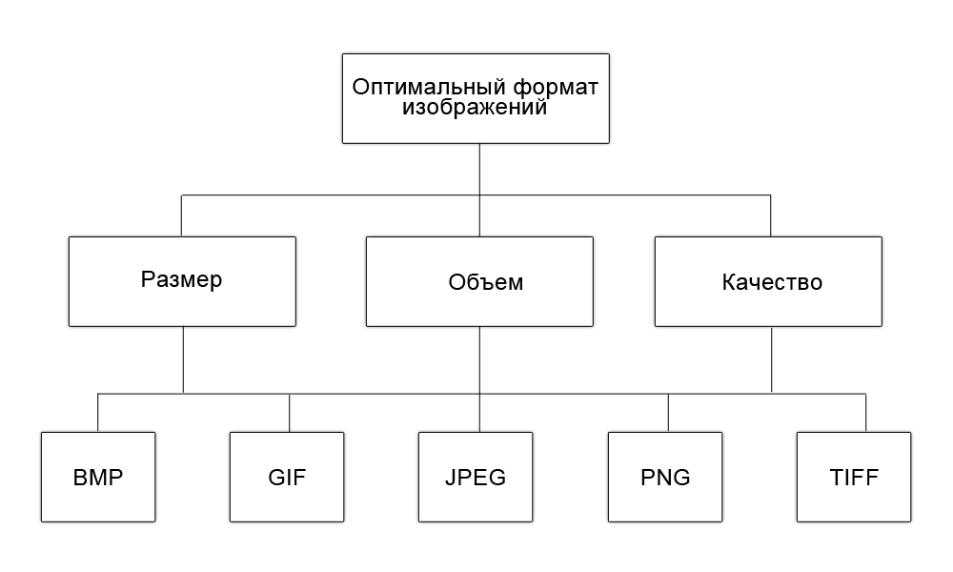

**Рис. 3.1.** Простейшая иерархия МАИ для данной задачи

Характеристики, по которым будут выбираться изображения:

* Размер изображения;
* Скорость загрузки;
* Цветопередача и качество изображения в целом.

Также, возможно расширить модель данной задачи, введя несколько критериев 1го уровня (основные задачи, которые будут стоять перед выбираемым форматом изображений), а именно:

* Улучшения качества услуг, предоставляемых мобильным приложением (*A*);
* Увеличение экономической эффективности (*B*);
* Улучшение разрабатываемой программы и взаимодействия с ней (*C*);
* Уменьшение расхода трафика пользователем (*D*);
* Упрочнение рыночного положения (*E*).

Введя подобные критерии, модель будет выглядеть так, как представлено на рисунке 3.2.

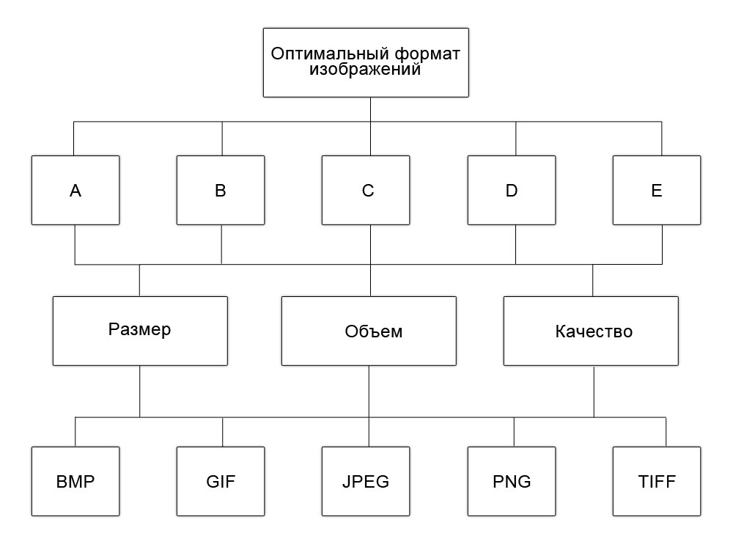

Рис. 3.2. Многоуровневая иерархия МАИ для данной задачи

Оба изображения изначально были в формате PNG. Первое изображение (рис. 3.3) это типичное изображение природы, а второе (рис. 3.4) - 7мицветный график из Экселя. Для первого характерны большая глубина цвета, для второго индексируемая палитра. Ниже приведены примеры того, как справился с изображениями выбранный формат.

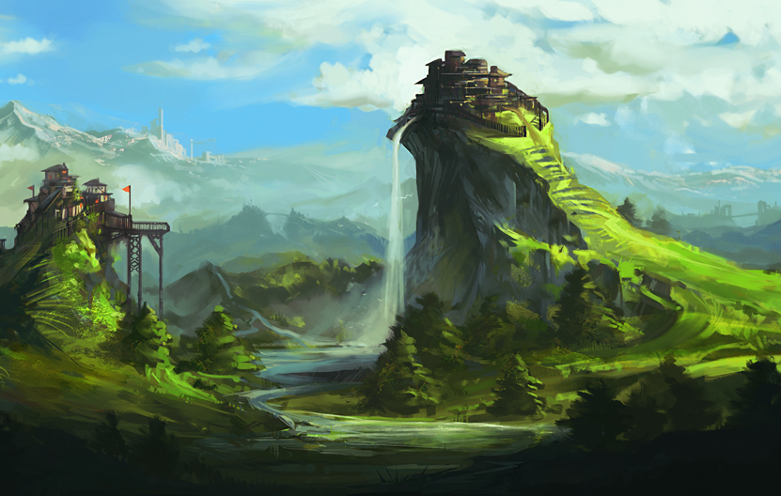

**Рис. 3.3.** Пример первого изображения

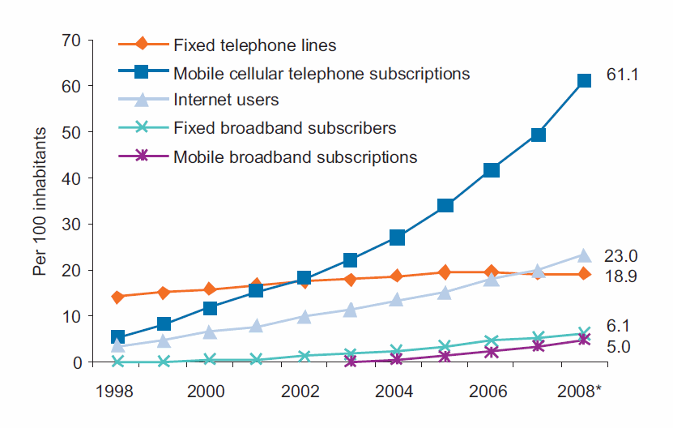

**Рис. 3.4.** Пример второго изображения

Первым этапом проводится сбор и обработка необходимых для расчетов экспертных данных. Согласно существующим рекомендациям, группа экспертов не должна превышать 20 человек. В экспертном опросе принимали участие один доктор наук, два кандидата наук, пять специалистов с большим стажем работы и 5 рядовых специалистов. Отбор экспертов осуществлялся на основе: компетентности, отсутствия личной заинтересованности в результате экспертизы, креативности (широты познаний), конформизма (отсутствия подверженности конкретному влиянию).

Таблица 3.1

Сравнение альтернатив по критерию «Размер»

|  |  |  |  |  |  |  |  |
| --- | --- | --- | --- | --- | --- | --- | --- |
| **Формат** | **Дисковое пространство (кб)** | | | | |  |  |
| BMP | 595 | | | | |  |  |
| GIF | 92 | | | | |  |  |
| JPEG | 57 | | | | |  |  |
| PNG | 267 | | | | |  |  |
| TIFF | 464 | | | | |  |  |
|  |  |  |  |  |  |  |  |
|  | BMP | GIF | JPEG | PNG | TIFF |  | Нормализо-ванные оценки вектора приоритета |
| BMP | 1 | 8 | 9 | 3 | 2 | 3,365865 | 0,436410 |
| GIF | 1/8 | 1 | ½ | 1/5 | 1/8 | 0,274640 | 0,035609 |
| JPEG | 1/9 | 2 | 1 | 1/5 | 1/8 | 0,353953 | 0,045893 |
| PNG | 1/3 | 5 | 5 | 1 | 1/3 | 1,226703 | 0,159051 |
| TIFF | 1/2 | 8 | 8 | 3 | 1 | 2,491462 | 0,323037 |
| Сумма | 2,0694 | 24,0000 | 23,5000 | 7,4000 | 3,5833 | 7,712624 |  |
|  |  |  |  |  |  |  |  |
| Отношение согласованности (ОС) = | | | **3,81%** |  | | | |
|  |  |  |  |  |  |  |  |
|  | **Lmax** | 5,170753 |  |  |  |  |  |
|  | **ИС** | 0,042688 |  |  |  |  |  |

Первый критерий выбора – размер изображения. В таблице 3.1. указаны результаты расчета нормализованной оценки вектора приоритета для данного критерия по всем выбранным альтернативам. Так как существует взаимосвязь размер изображения/скорость загрузки, то эти два критерия можно объединить. А учитывая необходимость реализации проекта для мобильных приложений, где очень важен фактор низкого потребления трафика, эти два критерия являются наиважнейшими. На рисунке 3.3 изображены все виды изображений с получившимися размерами.

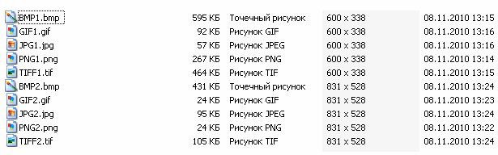

**Рис. 3.3.** Размер изображений в разных форматах

К сожалению, на небольшом размере изображения, сложно разглядеть качество алгоритма и наличие артефактов, но грузить большие картинки на странице в BMP или TIFF нецелесообразно.

В таблице 3.2. указаны расчеты по второму критерию выбора оптимального формата изображений.

Таблица 3.2

Сравнение альтернатив по критерию «Объем»

|  |  |  |  |  |  |  |  |
| --- | --- | --- | --- | --- | --- | --- | --- |
| **Формат** | **Скорость загрузки (сек)** | | | | |  |  |
| BMP | 3 | | | | |  |  |
| GIF | 0.5 | | | | |  |  |
| JPEG | 0.25 | | | | |  |  |
| PNG | 1 | | | | |  |  |
| TIFF | 2 | | | | |  |  |
|  |  |  |  |  |  |  |  |
|  | BMP | GIF | JPEG | PNG | TIFF |  | Нормализо-ванные оценки вектора приоритета |
| BMP | 1 | 8 | 9 | 3 | 2 | 3,365865 | 0,436410 |
| GIF | 1/8 | 1 | 1/2 | 1/5 | 1/8 | 0,274640 | 0,035609 |
| JPEG | 1/9 | 2 | 1 | 1/5 | 1/8 | 0,353953 | 0,045893 |
| PNG | 1/3 | 5 | 5 | 1 | 1/3 | 1,226703 | 0,159051 |
| TIFF | 1/2 | 8 | 8 | 3 | 1 | 2,491462 | 0,323037 |
| Сумма | 2,0694 | 24,0000 | 23,5000 | 7,4000 | 3,5833 | 7,712624 |  |
|  |  |  |  |  |  |  |  |
| Отношение согласованности (ОС) = | | | **3,81%** |  | | | |
|  |  |  |  |  |  |  |  |
|  | **Lmax** | 5,17075 |  |  |  |  |  |
|  | **ИС** | 0,04269 |  |  |  |  |  |

Для первого изображения очевидным лидером оказался формат JPG, всего 57Кбайт, тогда как GIF выдал лишь 256-цветную картинку на 92Кб. Третье место у PNG, использовался формат png24 и изображение получилось на 267Кбайт, что более чем в 5 раз больше JPG.

Для графика (второе изображение) лидером оказались форматы PNG (png8) и GIF, оба по 24Кбайт. Расчеты для второго изображения не проводились, так как на основании расчетов, проведенных для первого изображения, можно сделать соответствующий вывод.

В таблице 3.3 приведены расчеты для последнего, 3го критерия выбора формата изображений.

Таблица 3.3

Сравнение альтернатив по критерию «Качество»

|  |  |  |  |  |  |  |  |
| --- | --- | --- | --- | --- | --- | --- | --- |
| **Формат** | **Качество (по 10 баллам)** | | | | |  |  |
| BMP | 9 | | | | |  |  |
| GIF | 6 | | | | |  |  |
| JPEG | 7 | | | | |  |  |
| PNG | 8 | | | | |  |  |
| TIFF | 10 | | | | |  |  |
|  |  |  |  |  |  |  |  |
|  | BMP | GIF | JPEG | PNG | TIFF |  | Нормализо-ванные оценки вектора приоритета |
| BMP | 1 | 9 | 8 | 3 | 2 | 3,365865 | 0,451088 |
| GIF | 1/9 | 1 | 1/2 | 1/3 | 1/9 | 0,290184 | 0,038890 |
| JPEG | 1/8 | 2 | 1 | 1/5 | 1/6 | 0,383852 | 0,051443 |
| PNG | 1/3 | 3 | 5 | 1 | 1/2 | 1,201124 | 0,160973 |
| TIFF | 1/2 | 9 | 6 | 2 | 1 | 2,220643 | 0,297607 |
| Сумма | 2,0694 | 24 | 20,5000 | 6,5333 | 3,7778 | 7,461668 |  |
|  |  |  |  |  |  |  |  |
| Отношение согласованности (ОС) = | | | **2,17%** |  |  | | |
|  |  |  |  |  |  |  |  |
|  | **Lmax** | 5,0974 |  |  |  |  |  |
|  | **ИС** | 0,0244 |  |  |  |  |  |

Лидеры обзора в обоих форматах - это те форматы, которые используются на, практически каждом интернет-ресурсе, а вот аутсайдеры показали весьма сомнительные результаты, при размерах в несколько раз (5-10) превышающих размеры файлов лидеров. В сети Интернет, где размер по-прежнему имеет значение, использовать форматы BMP и TIFF нерационально и рекомендуется выбирать все-таки между PNG, JPG и GIF. Если же нужен один формат на все ситуации, следует использовать PNG, только необходимо помнить, что png8, png24 и png32 идеальнее подходят под те нужды, для которых разработаны (работа с немногоцветными изображениями с индексируемой палитрой, работа с полноцветными изображениями, работа с прозрачными и полу-прозрачными изображениями), а также, что пока нету стандарта на анимированные png-изображения.

Проведя расчеты для всех альтернатив, можно провести финальный расчет для определения оптимального формата изображения. Результаты расчета представлены в таблице 3.4.

Таблица 3.4

Глобальные приоритеты

|  |  |  |  |  |
| --- | --- | --- | --- | --- |
| **Альтернативы** | **Критерии** | | | **Глобальные приоритеты** |
| Размер | Объем | Качество |
| Значение вектора приоритета | | |
| 0,284437 | 0,284437 | 0,431126 |
| BMP | 0,436410 | 0,436410 | 0,451088 | 0,442738 |
| GIF | 0,035609 | 0,035609 | 0,038890 | 0,037024 |
| JPEG | 0,045893 | 0,045893 | 0,051443 | 0,048286 |
| PNG | 0,159051 | 0,159051 | 0,160973 | 0,159880 |
| TIFF | 0,323037 | 0,323037 | 0,297607 | 0,312073 |

Как видно из таблицы, самым большим приоритетом по критериям «Размер», «Объем» и «Качество» обладает формат BMP. Да, он занимает больше всего места, грузится дольше всех и обладает наилучшим качеством картинки. Однако, в данном проекте, как и в любом другом будь-то интернет проект или мобильное приложение, использовать формат BMP нерационально. В данной ситуации, необходимо сделать выбор, основываясь на наименьший глобальный приоритет. Однако, если проекту необходимо именно качество изображений, которое сыграет довольно большую роль в оптимизации самого приложения, а также увеличит скорость работы с ним и ухудшит пользовательскую оценку производительности, можно выбирать форматы с большим объемом.

Рассмотрев все варианты форматов изображений, можно подвести итоги и свести их в таблицу 3.5.

Таблица 3.5

Итоги сравнения форматов изображений

|  |  |  |  |  |  |  |
| --- | --- | --- | --- | --- | --- | --- |
| **Формат** | **Макс. бит/пиксель** | **Прозрачность** | **Анимация** | **Веб-поддержка** | **Большие габариты** | **Сжатие** |
| Bmp | 48 | - | - | + | + | без потери, плохое |
| Gif | 8 | булевая | + | + | + | без потери, хорошее |
| Png | 48 | Альфа-канал | - | + | + | без потери, хорошее |
| Jpg | 24 | - | - | + | + | с потерей качества |
| Tiff | 192 | Альфа-канал | - | - | + | - |

* 1. **Выводы**

Самыми четкими параметрами, качеством изображения и точностью передачи цветов обладает формат TIFF. Но для этого разрешение при сканировании выставляется не менее 300 dpi. При этом размер одного файла получится (при среднем качестве) от 25 до 30 МВ. Если же выставить меньшее разрешение (в 100 dpi), тогда качество файла оставляет желать лучшего.

Поэтому использовать для интернет-ресурсов и мобильных приложений формат TIFF нецелесообразно. Он невыгоден с точки зрения экономии места.

При сжатии формат JPEG показывается себя очень экономным вариантом. Для того чтобы понять его преимущества, достаточно сравнить сжатие файла до 25 МБ в формате TIFF против 600 КБ формата JPEG. Очевидно, что преимущество на стороне последнего. Таким образом, для транспортировки файлов в Интернет и для стабильной работы мобильных приложений при стабильном и высоком соединении более всего подходит формат типа JPEG. Но важно помнить, что существует ряд сложностей. Дело в том, что формат JPEG оснащен множеством компрессоров, призванных сохранять более-менее приемлемое качество сканированных документов, что приводит к частичной потери данных документа, расцененных системой как второстепенные или незначительные, часто лишним. Таким образом, появляются резкие переходы от одного цвета к другому, искажения в виде размытости, нечеткости, недостатков.

Таким образом, для маленьких картинок специального назначения можно использовать GIF или JPEG, если нужна анимация, то выбор - GIF, для фотографий хорошо использовать JPEG, а для диаграмм и изображений с малым количеством цветов - PNG. Формат BMP использовать вообще не рекомендуется, а TIFF больше подходит для профессионалов. Можно еще рассматривать как вариант использования факсовых программ. Но тут о качестве не может идти и речи, хотя от факсов никогда и не требовалось больших совпадений.

Исследование показало, что в качестве основного формата изображений, которые следует использовать для реализации данного проекта, следует использовать PNG и JPEG.

# Конструкторская часть

## Выбор средств разработки

Для разработки ПО для распространения графической информации были использованы следующие инструменты:

* Android SDK
* Java в качестве языка программирования для клиентской части программного средства.
* Язык XML для описания интерфейсов, а также основных ресурсов приложения (анимаций, стилей и т.п.)
* Eclipse IDE совместно с ADT (Android Development Tools)
* MySQL сервер (mysqld)
* Улучшенный 9-patch редактор [2]
* Ruby, Ruby on Rails, ActiveAdmin

Разрабатываемое приложение не имеет строгих критериев выбора операционной системы для серверной стороны, а также других программных продуктов, используемых совместно с проектируемым. Поэтому в качестве языка разработки был выбран язык Ruby. В качестве СУБД была выбрана MySQL.

Основными критериями выбора вышеописанных средств являются: удобство их совместного использования, хорошая степень владения каждым из компонентов в отдельности, а также всеми в связке, наличие различных библиотек, существенно позволяющих облегчить разработку.

Ruby — динамический, рефлективный, интерпретируемый высокоуровневый язык программирования для быстрого и удобного объектно-ориентированного программирования. Язык обладает независимой от операционной системы реализацией многопоточности, строгой динамической типизацией, сборщиком мусора и многими другими возможностями.

Кроссплатформенная реализация интерпретатора языка является полностью свободной[3].

В качестве средства, облегчающего взаимодействие между программами, написанными на языке Ruby и средой Internet используется программная библиотека Rails on Rails.

Ruby on Rails предоставляет архитектурный образец Model-View-Controller (модель-представление-контроллер) для веб-приложений, а также обеспечивает их интеграцию с веб-сервером и сервером базы данных.

Для создания администраторской панели используется дополнение для Ruby On Rails под названием ActiveAdmin.

Для создания клиентской части приложения было выбрано средство официальное средство разработки Android SDK. Оно позволяет писать приложения для операционной системы Android на языке Java, удобно составлять интерфейсы пользователя при помощи языка XML, а также предоставляет много других удобных возможностей, в том числе дополнение Android Development Tools для среды разработки Eclipse.

Когда стоит задание написать приложение для ОС Android, автоматически ставится задача выбора языка программирования для реализации этого приложения. На выбор есть: Java, C++, Ruby (совместно с ruboto [4]), связка HTML + CSS + JavaScript.

Использование Ruboto предполагает неиспользование средств из ADT, что усложняет разработку приложения (в частности, создание пользовательских интерфейсов и переработку кода).

Связка HTML + CSS + JavaScript позволяет написать приложение не только для Android, но и для других платформ, что даёт ей очень большие преимущества перед родным SDK. Но также у неё есть и существенный недостаток: на самом Android’е такие приложения работают неприемлимо медленно, особенно в части интерфейса – каждое нажатие на кнопку идёт с задержкой, что раздражает пользователей.

С++ даёт возможность писать кроссплатформенные приложения, которые будут выполняться с максимально возможной скоростью. Так же, для C++ существует огромное количество библиотек и инструментов, что избавляет его (в контексте написания приложений для Android) от недостатков Ruby и HTML, но Google заявляет, что использование C++ для приложений невыгодно большинству приложений и неоправданно сложно, рекомендуя использовать оффициальный SDK [5].

Разметка интерфейса производится с помощью языка XML. Этот подход оффициально удтверждён Google и используется в приложениях, используемых в Android SDK повсеместно. Альтернатива этому подходу – создавать интерфейс вручную, используя для этого соответствующие вызовы функций в коде. Использование XML предпочтительно, т.к. для разных устройств можно задать разные XML-файлы, разные значения констант (размер шрифта и т.п.), которые будут выбраны операционной системой автоматически при установке приложения на телефон.

В качестве среды разработки выбран Eclipse + ADT. Это оффициальные средства разработки от Google и наиболее распространённые. По причине распространённости они и были выбраны: все библиотеки, предназначенные для работы с социальными сетями используют в своих репозиториях файлы именно для этой среды. Стоит подчеркнуть, что среда популярна не зря: тут есть и удобные средства для программирования (средства переработки кода; множество «мастеров», облегчающих повседневные задачи, шаблоны кода и т.п.), так и другие полезные утилиты: запаковка приложения в APK-файл, визуальный редактор интерфейсов и т.д.

СУБД MySQL выбрана по причине повсеместной распространённости, бесплатности и опыта разработки под неё приложений. Т.к. приложение не использует интенсивно возможности БД, на выборе СУБД внимание заострено не было, но в ней был высмотрено преимущество: есть совместимый с MySQL продукт, называемый MySQL Cluster NDB. Это версия MySQL совместимая с оригинальной и позволяющая организовывать распределённый вычислительные сети. Способна хорошо масштабироваться, в т.ч. в связке с уже существующими продуктами и является абсолютно бесплатной.

Изображения 9-patch используются для создания масштабируемых интерфейсов и фонов. «Улучшенный 9-patch редактор» был выбран из-за того, что позволяет удобно просматривать изображения, произвольно их растягивать и помещать сверху произвольные надписи. Кроме того, он позволяет делать 9-png разметку, не рисуя пиксели вручную, что очень удобно и ускоряет разработку интерфейсов.

## Архитектура программного средства

Разрабатываемая программная система для упрощения разработки разбита на отдельные модули, которые можно модифицировать, не сильно влияя на остальные части приложения.

* **Модуль оповещения пользователя** – модуль, отвечающий за вывод информации о текущем событии и уже пройденном событии, если на момент события телефон пользователя был выключен.
* **Модуль регистрации и аутентификации –** модуль, отвечающий за вход пользователей в приложение и их регистрацию.
* **Модуль просмотра фотографий –** модуль, отвечающий, за просмотр фотографий, вылаженных текущим и другими пользователями.
* **Модуль создания фотографии –** модуль отвечает за взаимодействие с камерой (создание фотографии), обрезку фотографии до нужного размера, приложения к ним подписи и отправки в новостную ленту.
* **Модуль профиля пользователя –** содержит важную (с точки зрения приложения) информацию для пользователя – выложенные им фотографии и лайки других пользователей.
* **Модуль настроек пользователя –** отвечает за возможность сменить пользователю аватар, основную информацию и пароль.

Пользователь заходит в приложение, через модуль регистрации и аутентификации. Если он не зарегистрирован, то он заполняет все предлагаемые поля для ввода, после чего у него появляется учётная запись в сервисе. Зарегистрированный пользователь перемещается в модуль просмотра фотографий. Из него ему доступны все остальные модули и действия.

|  |  |
| --- | --- |
|  | Рис 4.1 Общая архитектура приложения. |

### Модель хранения данных

В качестве способа моделирования данных были выбраны диаграммы «сущность-связь».

Логический уровень модели данных представлен на рис.4.2.

Модель данных разработана на основе технического задания, она включает в себя таблицы, необходимые для хранения информации и заемщике. Основными являются таблицы:

* Photo. В данной таблице содержится информация о загруженных пользователями изображениях и, связанная с этими файлами, метаинформация (дата создания, разместивший пользователь и т.д.) .
* User. Содержит информацию о зарегистрированных в системе пользователях (имя, фамилия, пол, аватар, день рождения, адрес электронной почты и т.д.).
* Like. Содержит все лайки, расставленные пользователями, а также метаинформацию о каждом из них (о каждом лайке).

|  |  |
| --- | --- |
|  | Рис 4.2 Модель данных |

## Алгоритм работы проектируемой системы

На рис. 4.3 представлена алгоритмическая модель модуля адаптивного тестирования.

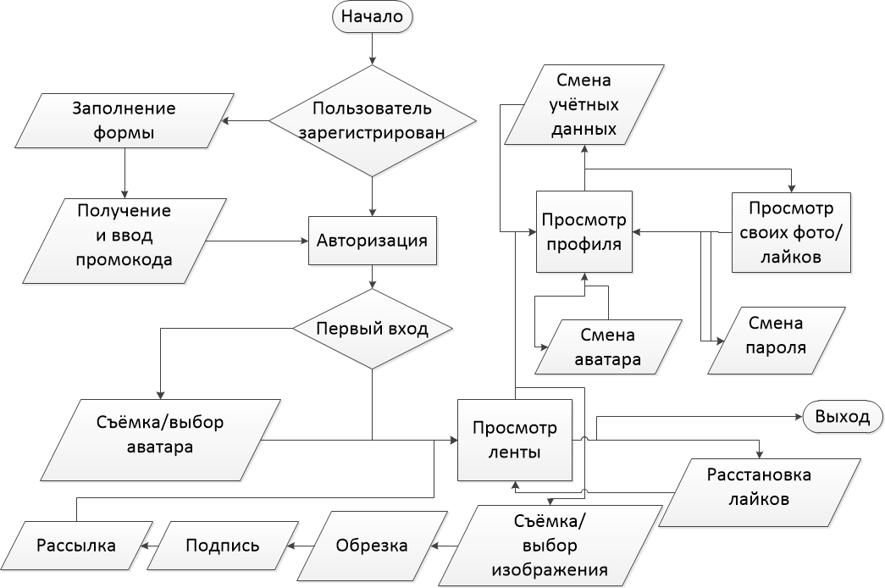

Рис.4.3. Алгоритмическая модель программной системы

В этой модели видно, что работа приложения состоит из нескольких этапов.

Сразу после регистрации и авторизацию пользователю предлагают поставить аватар. Пользователь может выбрать уже готовый аватар из галереи, либо сделать новый с помощью камеры мобильного аппарата.

После этого пользователь просматривает ленту. Если пользователь был зарегистрирован в приложении, то он войдёт в приложение автоматически и сразу попадёт на этот экран.

Отсюда пользователь может перейти в свой профиль, чтобы увидеть, кто ему поставил лайки и на какие фотографии, либо может оценить чужие фотографии, либо пользователь может выложить новую фотографию. Процесс выкладывания фотографии делится на три этапа:

1. Съёмка либо выбор изображения из галереи
2. Обрезка изображения
3. Возможность дать фотографии подпись, выкладывание её в социальные сети и на корпоративный сервер

## Проектирование графического интерфейса пользователя

Графический интерфейс пользователя (ГИП), графический пользовательский интерфейс (ГПИ) – разновидность пользовательского интерфейса, в котором элементы интерфейса (меню, кнопки, значки, списки и т. п.), представленные пользователю на дисплее, исполнены в виде графических изображений[15].

Предполагаемый интерфейс пользователя выглядит следующим образом:

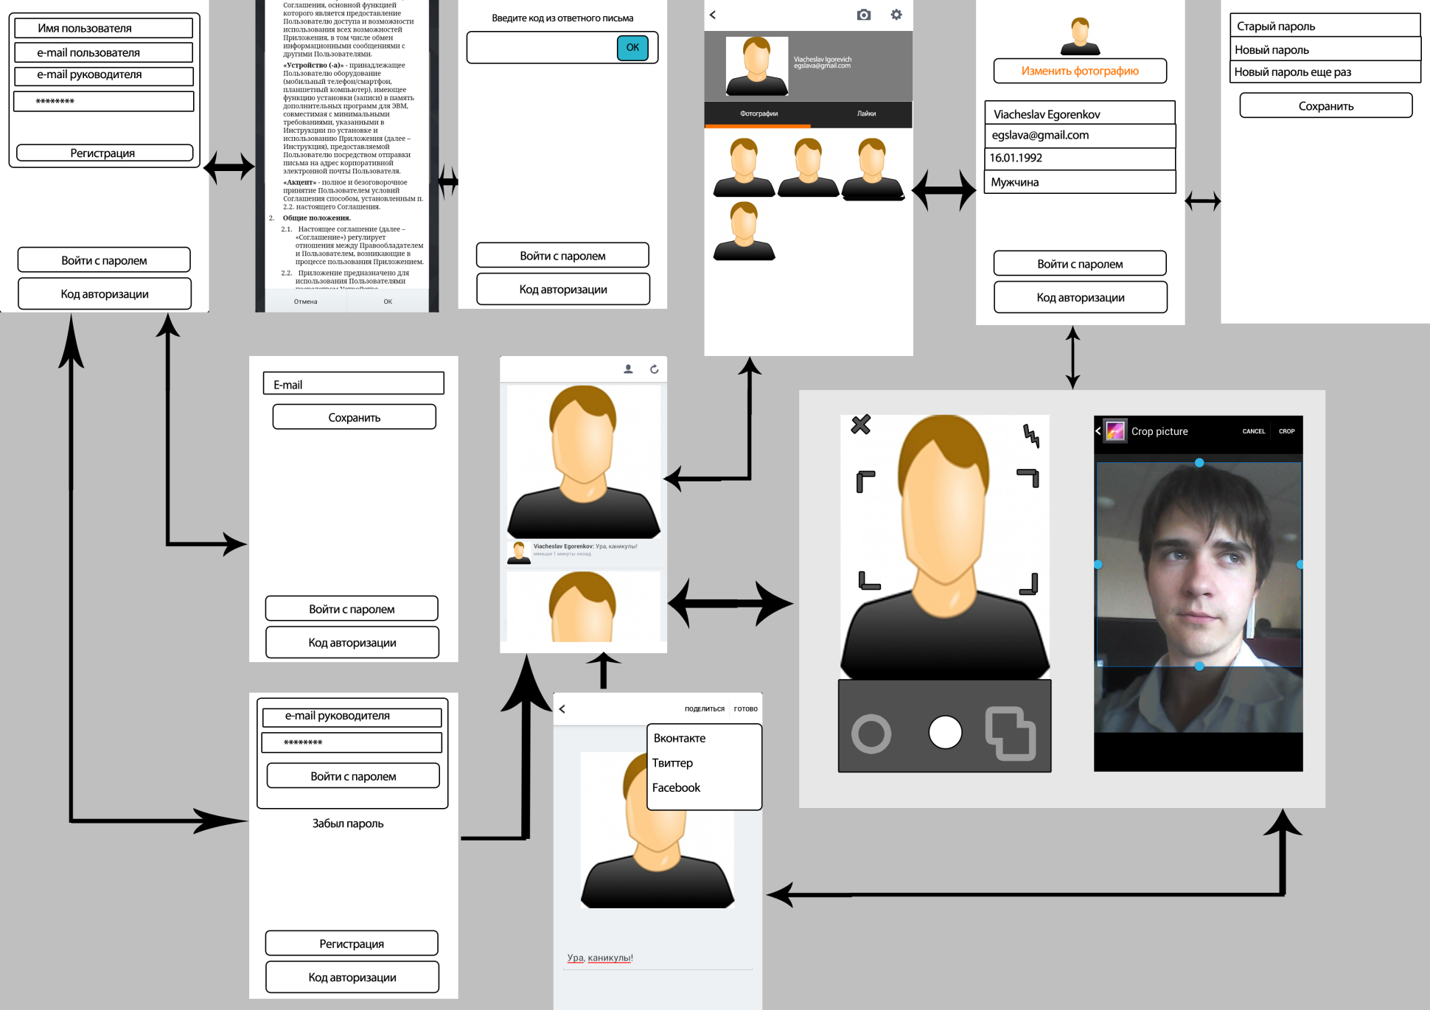

Рис.4.4. Предполагаемый интерфейс пользователя

# Экспериментальная часть

## Назначение тестирования

Тестирование – это процесс, который позволяет оценить качество производимого продукта. Качественный программный продукт должен отвечать предъявленным к нему требованиям. Тестирование представляет собой процесс проверки разрабатываемого продукта на соответствие этим требованиям.

Оно направлено на выявление дефектов и на оценку свойств разрабатываемой системы. Целью тестирования в нашем случае является оценка качества разрабатываемой автоматизированной системы.

## Тестирование в нормальных условиях

Тестирование приложения в нормальных условиях проводилось с целью определения его соответствия требованиям технического задания и подтверждения корректности работы программы в характерных ситуациях. Проверка на соответствие техническому заданию проводилась с целью определения функциональной полноты разрабатываемого комплекса и соответствия требованиям качества результатов работы системы. Основными направлениями экспериментальных испытаний были исследования работы системы с входными данными, корректная работа базы данных.

Для проверки надежности и функциональности системы предлагаются следующие типы тестов.

1. Проверка регистрации, подтверждения личности промо-кодом, авторизации
   1. Удаляем приложение
   2. Устанавливаем приложение
   3. Вводим данные пользователя
   4. Смотрим в администраторской панели промо-код
   5. Вводим его в приложение
   6. Пытаемся зайти в приложение от имени нового пользователя
2. Проверка функции обрезания фотографий
   1. Снимаем фотографию на фотоаппарат
   2. Обрезаем её
   3. Повторяем 50 раз
3. Проверка распространения изображений через социальные сети
   1. Берём любое изображение
   2. Обрезаем его
   3. Распространяем через «Вконтакте»
   4. Повторяем тоже самое с Facebook и Twitter
4. Проверка ленты изображений на правильность работы
   1. Берём два мобильных устройства
   2. Ставим на одном из них «лайк» и выкладываем фотографию
   3. На другом устройстве обновляем ленту изображений
5. Проверка правильности работы сохранения пользовательских данных в настройках
   1. Берём два мобильных устройства
   2. На одном из них изменяем имя пользователя
   3. На другом обновляем ленту изображений, при этом в ленте должен быть имя другого пользователя
6. Проверка правильности изменения аватара пользователя
   1. Берём два мобильных устройства
   2. На одном из них изменяем аватар пользователя
   3. На другом обновляем ленту изображений, при этом в ленте должен быть виден аватар другого пользователя

## Проверка программной системы в экстремальных условиях

Проверка в экстремальных условиях предполагала оценку работоспособности программы для граничных ситуаций.

К граничным ситуациям относится проверка возможности добавления данных в БД в случае не полного заполнения визуальных форм. Не заполненные до конца данные в БД добавлять нельзя по логике работы программы. Это проверяется на всех стадиях работы программы, что позволяет ей пройти проверку в экстремальных условиях.

## Проверка программной системы в исключительных ситуациях

Проверка в исключительных ситуациях выполняется при вводе данных и отсутствующим или ограниченным подключением к интернету.

Однако при работе модуля преподавателя нарушения работы связанные с техническими проблемами не является критичным. В случае отсутствия активного подключения к Интернет, приложение выдаёт ошибку, но не завершает свою работу аварийно.

## Основные выводы

В процессе разработки программы было выявлено многочисленное количество ошибок времени компиляции, времени выполнения, а также логических ошибок (некорректное поведение программы), которые были устранены на тех или иных стадиях.

Однако, пройденное после программой тестирование, показывает, что программа содержит незначительно малое количество ошибок (на этапе тестирования не было выявлено ошибок вообще). Однако ошибки, которые удавалось выявлять, находились в самый неподходящий момент и были трудно обнаружимыми, поэтому был сделан вывод внедрить в приложение систему отслеживания ошибок HockeyApp. Встроенная в приложение система отслеживания ошибок позволяет в дальнейшем их быстро находить и оперативно устранять.

В связи с этим, для подобного класса программ, приложение можно считать оттестированным.

# Техническая документация

## Руководство пользователя

Пользователю предоставляется возможность выкладывания фотографий с подписью, просмотр своих ранее выложенных фотографий. Также пользователь имеет право на чтение многой информации в приложении. Имеет доступ к просмотру такой информации, как фотографии и аватары других пользователей, информацию о других пользователях, количество «лайков» у чужих фотографий и информацию о том, кто поставил «лайки» для его фотографий.

Интерфейс приложения интуитивно понятен, непонятным может быть разве что механизм регистрации. Т.к. приложение корпоративное, то зарегистрироваться там могут только сотрудники компании, в связи с этим, при регистрации, нужно ввести не только свой email (рис. 6.1), но и email администратора системы, которые сможет в дальнейшем дать Вам промокод, который генерируется автоматически и виден в администраторской панели.

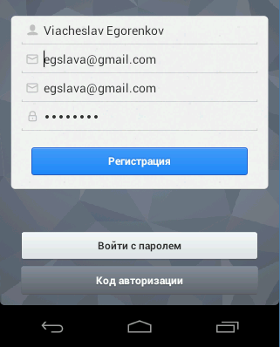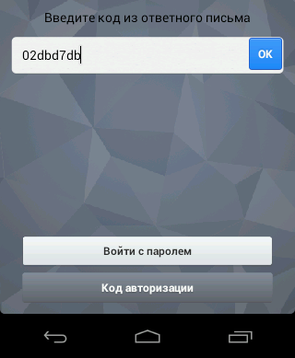

Рис. 6.1. Регистрация и ввод промокода в приложение

## Руководство администратора

Установка и обслуживание программы может производиться только администратором.

Администрирование системы осуществляется через браузер и не требует каких-нибудь особых навыков. На клиентской ЭВМ должен быть установлен один из следующих браузеров.

* MS Internet Explorer 8+;
* Firefox 9+;
* Safari 4+;
* Opera 11.60+;
* Google Chrome.

Минимальные требования к параметрам технических средств на сервере зависят, прежде всего, от установленной операционной системы. Минимальная конфигурация должна обеспечивать работу web-сервера (Apache) и СУБД (MySQL).

. На стороне сервера необходимо обеспечить наличие операционной системы семействаWindows/Unix (или совместимые серверные системы) на которой будет корректно работать нижеперечисленные программные серверы:

* Web-сервер Apache
* СУБД MySQL
* Установленный интерпретатор Ruby с поддержкой Ruby On Rails
* Active admin.

Для установки программной системы необходимо знать следующие данные:

* Сетевой или WWW-адрес компьютера, куда производиться установка.
* Имя корневой директории WWW-сервера.
* Адрес БД.
* Имя пользователя СУБД MySQL.
* Пароль пользователя СУБД MySQL.

До начала установки необходимо скопировать файлы системы в корневую директорию сервера. Также необходимо запустить веб-сервер и СУБД MySQL. После этого достаточно выполнить команду rails s –d и сервер будет запущен.

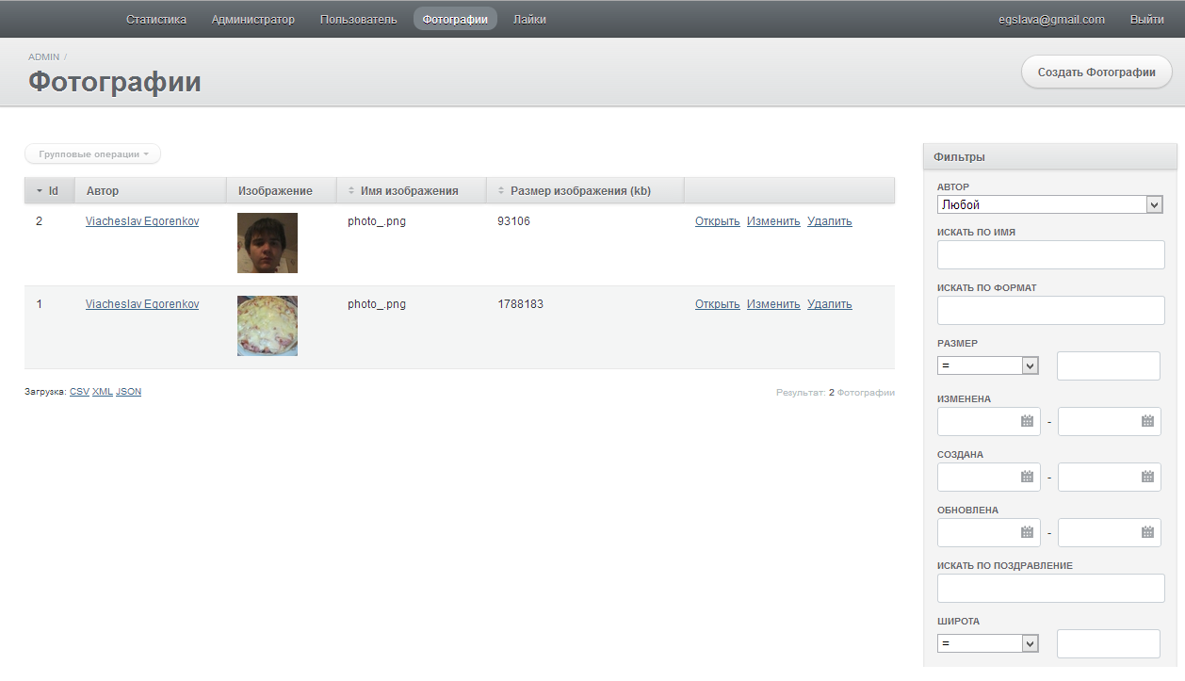

Рис. 6.2. Панель администрирования приложения

# ТЕХНИКО-ЭКОНОМИЧЕСКАЯ ЧАСТЬ

Перед началом разработки любого программного продукта необходимо выяснить, насколько целесообразна его разработка, как с точки зрения полезно­сти, так и с точки зрения принесения прибыли разработчику.

В экономической части работы рассматриваются вопросы организации работ для создания программного продукта, расчету его окупаемости   
и предполагаемой прибыли.

## Обоснование необходимости и актуальности работы

В рамках дипломной работы проведена подготовка исходных данных   
о предметной области и продуктах, схожего направления, осуществлено проек­тирование информационной и функциональной модели, разработка интерфейса пользователя, написание и отладка программного кода, подбор   
и реализация тестовых примеров на основе имеющихся данных.

Проектирование данного программного продукта с точки зрения практического применения достаточно обоснованно т.к. даст следующие возможности:

* Просмотр корпоративной ленты изображений;
* Наполнение корпоративной ленты изображений с помощью нового снимка или уже готового изображения;
* Возможность установить свой сервер, а не зависеть от чужого;
* Распространение изображения через социальные сети.

Продукты-аналоги, имеющие подобный функционал и возможности либо достаточно дороги, либо не имеют подобного функционала, либо имеют пере­груженный (запутанный) интерфейс, что делает их недоступными для ряда по­тенциальных потребителей или просто отвлекает их от работы.

Функциональные возможности программного продукта, разрабатывались на основе обобще­ния достоинств и недостатков программ-аналогов. Актуальность разра­ботки за­ключается в том, что в разрабатываемом приложении можно поднять собственный сервер, повысив, тем самым, продуктивность рабочих. В программах-аналогах такого функционала нет.

## Оценка рынка сбыта

Программный продукт рассчитан на внедрение в рынок мобильных приложений, а также на внутреннее использование программы в компании Polonium Arts (заказное программное обеспечение).

## Расчет времени на создание программного продукта

Общее время на создание программы складывается из различных компонентов. Структура общего времени на создание программного продукта представлена в Таблице 7.1.

Таблица 7.1

Структура общего времени на создание программного продукта

|  |  |  |
| --- | --- | --- |
| № этапа | Обозначение | Содержание |
| 1 | *Tp* | Анализ предметной области |
| 2 | *To* | Постановка задачи |
| 3 | *Ta* | Проектирование архитектуры |
| 4 | *Tf* | Разработка алгоритмов |
| 5 | *Tr* | Реализация алгоритмов |
| 6 | *Tc* | Кодирование |
| 7 | *Tt* | Отладка и тестирование |
| 8 | *Td* | Документирование |

Расчет данных показателей производится в человеко-часах. Время *Tp*, затраченное на анализ предметной области, определяется фактическими величинами (реальные затраты времени разработчика). Базой для расчета остальных показателей служит условное число команд *Q*, которое может быть найдено по следующей формуле:

где *q* – коэффициент, учитывающий условное число команд в зависимости   
от типа задачи; *с* – коэффициент, учитывающий новизну и сложность задачи.

Существует предопределенный набор значений указанных коэффициентов для различных типов задач, который отражен в таблице 7.2.

Таблица 7.2

Значения коэффициента *q* для различных типов задач

|  |  |
| --- | --- |
| Тип задачи | Пределы изменений коэффициента |
| Задачи учета | от 1 400 до 1 500 |
| Задачи оперативного управления | от 1 500 до 1 700 |
| Задачи планирования | от 3 000 до 3 500 |
| Многовариантные задачи | от 4 500 до 5 000 |
| Комплексные задачи | от 5 000 до 5 500 |

Для данной задачи коэффициент *q* принимается равным 4 750.

В зависимости от новизны реализуемой программным обеспечением задачи выделяют следующие классы.

1. «А» – разработка принципиально новых задач.
2. «Б» – разработка оригинальных программ.
3. «В» – разработка программ с использованием типовых решений.
4. «Г» – разовая типовая задача.

Разработчик данного программного продукта оценивает степень новизны как высокую и относит его к классу «В».

Классификация программных продуктов по степени сложности предполагает отнесение их к одной из следующих групп.

1. Задачи оптимизации и моделирования.
2. Задачи учета и статистики.
3. Типовые задачи (стандартные).

Данная задача может быть отнесена к третьей группе сложности.

Пересечение двух показателей – новизны и сложности – определяет коэффициент *с* (табл. 7.3).

Таблица 7.3

Значения коэффициента *с* для различных типов задач

| Язык программирования | Группа сложности | Степень новизны | | | |
| --- | --- | --- | --- | --- | --- |
| А | Б | В | Г |
| Высокого уровня | 1 | 1,38 | 1,26 | 1,15 | 0,69 |
| 2 | 1,30 | 1,19 | 1,08 | 0,65 |
| 3 | 1,20 | 1,10 | 1,00 | 0,60 |
| Низкого уровня | 1 | 1,58 | 1,45 | 1,32 | 0,79 |
| 2 | 1,49 | 1,37 | 1,24 | 0,74 |
| 3 | 1,38 | 1,26 | 1,15 | 0,69 |

Таким образом, для разработанного программного продукта (с учетом выбора высокоуровневого языка программирования) коэффициент *с* составляет 1,20. Исходя из найденных значений коэффициентов *q* и *c*, условное число команд *Q* рассчитывается как произведение:

*Q* = 4750 ∙ 1,20 = 5700.

Условное число команд является основой для нахождения времени, затраченного на каждый из этапов разработки. Найдем данные показатели.

1. Продолжительность анализа предметной области *Tp* берется как фактическая и составляет:

*Tp* = 45 (чел./ч.).

1. Продолжительность постановки задачи *To* определяется по формуле:

где *B* – коэффициент учета изменений задачи, *K* – коэффициент, учитывающий квалификацию программиста.

Коэффициент *B* может принимать значения в интервале от 1,2 до 1,5   
в зависимости от сложности задачи и числа изменений. Для данного проекта коэффициент учета изменений принимается равным 1,3.

Выбрать значение коэффициента *K* можно из табл.7.4.

Таблица 7.4

Значения коэффициента K

|  |  |
| --- | --- |
| Стаж программиста | Значение коэффициента К |
| до 2-х лет | 0,8 |
| от 2 до 3 лет | 1,0 |
| от 3 до 5 лет | 1,1-1,2 |
| от 5 до 10 лет | 1,2-1,3 |
| свыше 10 лет | 1,3-1,5 |

В данном случае коэффициент *K* = 1,1.

Таким образом, продолжительность постановки задачи рассчитывается как:

1. Продолжительность проектирования архитектуры *Ta* определяется формулой:
2. Продолжительность разработки алгоритмов *Tf* определяется аналогично *Ta* и составляет

*Tf* = 104 (чел./ч.).

1. Продолжительность реализации алгоритмов *Tr* определяется формулой:
2. Продолжительность кодирования *Tc* определяется формулой:
3. Продолжительность отладки и тестирования *Tt* определяется формулой:

Продолжительность документирования *Td* берется как фактическая   
и составляет:

*Td* = 60 (чел./ч.).

Итак, мы определили все компоненты общего времени, потраченного   
на создание программного продукта (рис. 7.1).

Найдем результирующий показатель, сложив данные величины:

*T* = *Tp* + *To* + *Ta* + *Tr* + *Tf* + *Tc* + *Tt* + *Td*;

*Т* = 45+135+104+104+155+114+435+60 = 1152 (чел./ч.).

**Рис. 7.1** Структура временных затрат

## Расчет заработной платы исполнителей работ по созданию программного продукта

Основная заработная плата исполнителя работ по созданию программного продукта (в данном случае программиста) определяется   
по формуле:

где  – месячная зарплата, руб.;

 – общее время на создание программного продукта, чел/час.;

 – число рабочих дней в месяц;

 – продолжительность рабочего дня, ч.;

 – процент премии, %.

В учреждении, где велась разработка программного продукта значения этих показателей следующие: *П* = 10%,  = 8 ч, *ЧР* = 21 день.

Месячная заработная плата исполнителя работ по созданию программного продукта определяется исходя из условий трудового договора, заключенного между исполнителем работ и руководителем организации   
и составляет:

Таким образом, рассчитаем заработную плату исполнителя по созданию автоматизированной системы.

Общая заработная плата по созданию ПС будет равна заработной плате исполнителя.

Дополнительная заработная плата берется в размере 15 % от основной:

Общая заработная плата будет равна сумме основной и дополнительной:

## Расчет начислений на заработную плату

Работники должны осуществлять страховые взносы в ПФР, ФСС, федеральный и территориальные ФОМСы. В 2013 году базовая ставка суммарного налога составляет 30% и распределяется между различными фондами (таблица 7.5).

*Нзп* = 0,30 ∙ *ЗПобщ*;

*Нзп* = 0,30 ∙ 216857,14 = 65057,14 (руб.).

Таблица 7.5

Структура отчислений ЕСН

|  |  |  |  |
| --- | --- | --- | --- |
| № | Назначение | Ставка, % | Сумма, руб. |
| 1 | Отчисления в пенсионный фонд | 22 | 47708,57 |
| 2 | Отчисления на социальное страхование | 2,9 | 6288,86 |
| 3 | Отчисления на мед.страхование | 5,1 | 11059,71 |
| **Итого:** | | 30,0 | 65057,14 |

## Затраты на эксплуатацию ЭВМ

В составе себестоимости программного продукта обязательно должны быть капитализированы расходы на содержание и эксплуатацию вычислительной техники, относящейся к данному программному продукту. Для определения этих затрат необходимо сначала рассчитать себестоимость одного машинного часа работы. Последовательно определим годовые затраты по каждому компоненту себестоимости.

1. Основная заработная плата работников, обеспечивающих функционирование ЭВМ.

К числу этих работников относятся: инженер-электроник, системный программист и оператор. *ЗПосн.год* каждого из этих категорий работников определяется по формуле:

где – месячная зарплата, руб.;

– количество ЭВМ, обслуживаемых одним работником, ед.;

*П* ‑ процент премии, *П*=10%.

Для инженеров-электроников

Для системных программистов

Для операторов

Подставляем значения в формулу, получаем:

Теперь можно определить суммарную годовую заработную плату работников, обеспечивающих функционирование ЭВМ

2. Дополнительная заработная плата обслуживающего персонала. Берется в размере 15 % от основной.

Общая заработная плата будет равна сумме основной и дополнительной:

1. Начисления на заработную плату обслуживающего персонала:

4. Амортизационные отчисления определяются в размере 25%   
от балансовой стоимости оборудования

*А* = 0, 25 ∙ *Pb,*

где *Рb* – балансовая стоимость одной ЭВМ с периферией.

Принимая балансовую стоимость оборудования *Рb* равной 30000 руб., получаем

*А* = 0, 25 ∙ 30000 = 7500 (руб.).

4. Затраты на электроэнергию складываются из:

* затрат на силовую электроэнергию;
* затрат на электроэнергию для освещения.

Затраты на силовую электроэнергию определяются по формуле:

*Зэc* = *Fe* ∙ *pe* ∙ *Р ,*

где *Fe* – эффективный годовой фонд времени работы техники в часах; *pe* – стоимость 1 кВт/ч в руб.; *Р* – суммарная мощность вычислительной техники   
с периферией в кВт/ч.

Учитывая, что работа ведется в одну смену и в году 240 рабочих дней, *Fe* равен 1920 ч. Для бюджетных организаций *pe* равна 1,50 руб. за 1 кВт/ч. Суммарная мощность оборудования *Р* равна 1,0 кВт/ч.

По формуле получаем

*Зэc* = 1920 ∙ 1,5 ∙ 1 = 2880 (руб.).

Затраты на электроэнергию для освещения определяются по формуле

*Зэо* = *Fe* ∙ *pe* ∙ *Рo*,

где *Fe* – эффективный годовой фонд времени работы техники в часах; *pe* – стоимость 1 кВт/ч в руб.; *Рo* – суммарная мощность осветителей в кВт/ч.

Учитывая, что *Ро* = 0,2 кВт/ч, получаем:

*Зэо* = 1920 ∙ 1,5 ∙ 0,2 = 576 (руб.).

Таким образом, общие затраты на электроэнергию составляют:

*Зэ* = *Зэс* + *Зэо*;

*Зэ* = 2880 + 576 = 3456 (руб.).

5. Затраты на расходные материалы определяются по факту и составляют:

*Зрм* = 500 (руб.).

В их число входят

* компакт-диски (3 шт.), общей стоимостью 50 руб.;
* канцелярские товары, общей стоимостью 300 руб.;
* упаковка бумаги, стоимостью 150 руб.

6. Затраты на профилактику составляют 2% от балансовой стоимости вычислительной техники с периферией:

*Зпр* = 0, 02 ∙ 30000 = 600 (руб.).

7. Затраты на отопление производственных площадей определяются   
по формуле:

*Зот* = *pw* ∙ *S* ∙12,

где *pw* – расходы на отопление 1 м2 (7,50 руб./мес.); *S* – площадь, отводящаяся на одну ЭВМ (примем равной 8 м2), получаем:

*Зот* = 7,50 ∙ 8 ∙ 12 = 720 (руб.).

8. Затраты на обслуживание производственных площадей определяются по формуле:

*Зобсл* = *ps* ∙ *S* ∙ 12,

где *ps* – расходы на обслуживание 1 м2 (200 руб./мес.); *S* – площадь, отводящаяся на одну ЭВМ (10 м2), получаем:

*Зобсл* = 200 ∙ 8 ∙ 12 = 19200 (руб.).

9. Прочие производственные расходы принимаем равными 25%   
от основной заработной платы работников, обеспечивающих функционирование вычислительной техники:

*Зпроч* = 0,25 ∙ ЗПосн;

*Зпроч* = 0,25 ∙ 84645 =21161,25 (руб.).

Определим суммарные годовые затраты на содержание и эксплуатацию 1-ой ЭВМ:

*Зобщ* = *ЗПгод* + *Нзп* + *А* + *Зэ* + *Зрм* + *Зпр* + *Зот* + *Зобсл* + *Зпроч*;

*Зобщ* = 97341,75+29202,53+7500+2880+500+600+720+19200+21161,25

*Зобщ* = 179105,53 (руб.).

Далее определяем себестоимость 1-го часа работы оборудования:

где *Fe* – эффективный годовой фонд времени работы техники в часах (1920).

Зная себестоимость 1-го часа работы оборудования и время на создание программного продукта, которое требовало его использования, можно определить расходы на содержание и эксплуатацию техники, относящихся к данному программному продукту:

*Зэт* = *Смч* ∙*Т*,

где *Смч* – себестоимость 1-го машино-часа работы оборудования; *Т* – суммарное время этапов, требующих использования вычислительной техники.

*Зэт* = 93,28 ∙ 1152 = 107458,56 (руб.).

## Расчет себестоимости программного продукта

В себестоимость программного продукта входят следующие элементы:

1. Основная заработная плата исполнителя работ по созданию программного продукта;
2. Начисления на заработную плату (единый социальный налог);
3. Расходы на содержание и эксплуатацию ЭВМ, относящихся к данному программному продукту;
4. Прочие расходы.

Первые 3 элемента нам уже известны, а прочие расходы составляют 10% от их суммы:

*Здоп* = 0,1 ∙ (*ЗПосн* + *Нзп* + *Зэт*);

*Здоп* = 0,1 ∙ (188571,43 + 65057,14 + 107458,56) = 36108,71 (руб.).

Сложив все элементы, можно определить себестоимость программного продукта:

*С* = *ЗПосн* + *Нзп* + *Зэт* + *Здоп*;

*С* = 188571,43 + 65057,14 + 107458,56 + 36108,71 = 397195,84 (руб.).

Визуально структура себестоимости представлена на рис. 7.2.

Структура себестоимости программного продукта отражена в таблице 7.6.

Таблица 7.6

Структура себестоимости программного продукта

|  |  |  |
| --- | --- | --- |
| № | Элементы себестоимости | Сумма (руб.) |
| 1 | Основная заработная плата исполнителя | 188571,43 |
| 2 | Начисления на заработную плату | 65057,14 |
| 3 | Затраты на эксплуатацию ЭВМ | 107458,56 |
| 4 | Прочие расходы | 36108,71 |
|  | **Итого:** | 397195,84 |

**Рис. 7.2** Структура себестоимости программного продукта

## Расчет цены программного продукта

Цена складывается из нескольких компонентов

,

где С – себестоимость программного продукта; П – прибыль; НДС – налог   
на добавленную стоимость (18% от суммы себестоимости и прибыли).

С учетом нормы прибыли (40% от себестоимости продукта) получаем

П = 0,4 ∙ С;

П = 0,4 ∙ 397195,84 = 158878,34 (руб.).

НДС = 0,18 ∙ (397195,84 + 158878,34) = 100093,35 (руб.).

Определяем цену программного продукта:

Ц = 397195,84 + 158878,34 + 100093,35 = 656167,53 (руб.).

Цена копии программы определяется как:

где Ц – суммарные затраты на разработку этой программы; *N* – количество организаций, которые приобретут данную программу.

Считая, что *N* не окажется меньше 17, получаем стоимость одной копии программной системы:

Результаты расчетов сведем в итоговую таблицу 7.7.

Таблица 7.7

Структура цены программного продукта

|  |  |  |
| --- | --- | --- |
| *№* | *Наименование показателя* | *Сумма, руб.* |
| 1 | Себестоимость | 397195,84 |
| 2 | Прибыль | 158878,34 |
| 3 | НДС | 100093,35 |
| 4 | Цена | 656167,53 |
| 5 | Цена реализации | 38598,09 |

## Оценка эффективности внедрения программной системы

Разработанный программный продукт используется в компании как основное средство для передачи графической информации.

**Вывод.** При внедрении программного продукта будут достигнуты следующие цели, выдвинутые при формировании функ­циональных требований к программному продукту:

* Просмотр корпоративной ленты изображений;
* Наполнение корпоративной ленты изображений с помощью нового снимка или уже готового изображения;
* Возможность установить свой сервер, а не зависеть от чужого;
* Распространение изображения через социальные сети.

Следующим критерием эффективности внедрения программного про­дукта является снижение временных затрат. На момент написания экономиче­ской части стоимость при­ложения сходного направления составила примерно 450000 рублей.

По расчетам себестоимости стоимость разработанного ПС составляет 397195,84, что на 13,29% выгоднее стоимости прямого аналога.

# БЕЗОПАСНОСТЬ И ЭКОЛОГИЧНОСТЬ ПРОЕКТА

Так как задачей дипломного проекта является разработка корпоративного программного обеспечения, работа с которым, кроме использования ЭВМ, подразумевает соблюдение служебных инструкций, необходимо рассмотреть инструкцию по охране труда для работников организации и потенциальных клиентов.

Рабочее место с дисплеем должно обеспечивать специалисту возможность удобного выполнения работ в положении сидя и не создавать перегрузки костно – мышечной системе.

Основными элементами рабочего места являются: рабочий стол, персональный компьютер.

Конструкция рабочего стола должна обеспечивать возможность размещения на рабочей поверхности необходимого комплекта оборудования и документов. Размеры рабочей поверхности стола должны быть: глубина – не менее 600 (800) мм, ширина – не менее 1200 (1600) мм. Рабочий стол должен иметь пространство для ног высотой не менее 600 мм, а шириной – не менее 500 мм, глубиной на уровне колен – не менее 450 мм и на уровне вытянутых ног – не менее 650 мм. Рабочая поверхность стола не должна иметь острых углов и краев. Покрытие рабочей поверхности стола должно быть из диффузного отражающего материала с коэффициентом отражения 0,45 – 0,50.

Монитор должен располагаться так, чтобы изображение в любой его части было различимо без необходимости поднять или опустить голову. Дисплей на рабочем месте должен быть установлен ниже уровня глаз оператора. Угол наблюдения экрана специалистом относительно горизонтальной линии взгляда не должен превышать 60º. Требования к конструкции дисплея, визуальным параметрам экрана и параметрам излучений – по ГОСТ Р50948.

Клавиатура на рабочем месте должна располагаться так, чтобы обеспечивалась оптимальная видимость экрана. Клавиатура должна иметь возможность свободного перемещения. Её следует располагать на поверхности стола на расстоянии от 100 до 300 мм от переднего края, обращенного к пользователю, или на специальной регулируемой по высоте рабочей поверхности, отделенной от основной столешницы.

На рабочем месте пользователя должны обеспечиваться оптимальные микроклиматические условия в холодный и теплый периоды года. Температура воздуха на рабочем месте в холодный период года должна быть от 22 до 24ºС, в теплый период года – от 23 до 25ºС. Разница температуры на уровне пола и уровне головы пользователя положении сидя не должна превышать 3ºС. Относительная влажность воздуха на рабочем месте должна составлять 40-60%. Скорость движения должна быть0,1м/с.

Освещенность рабочего места пользователя на рабочем столе и горизонтальной плоскости от общего искусственного освещения должна быть от 300 до 500 лк. Отношение яркостей в зоне наблюдения должно быть не более 10:1. В поле зрения оператора должны отсутствовать прямая и отраженная блеклость. Для снижения блеклости необходимо:

* Оборудовать светопроемы солнцезащитными устройствами (шторы, жалюзи и т.д.);
* Использовать для общего освещения светильники с рассеивателями и экранирующими решетками, яркость которых в зоне углов излучения более 50º от вертикали не должна превышать 200 кд/м2;
* Использовать для местного освещения светильники с непросвечивающим отражателем и защитным углом не менее 40º;
* Размещать рабочий стол так, чтобы оконный проем находился сбоку (справа или слева), при этом дисплей должен располагаться на поверхности стола справа или слева от специалиста;
* Размещать рабочий стол между рядами светильников общего освещения;
* Использовать дисплей, имеющий антибликовое покрытие экрана или антибликовый фильтр.

## Анализ освещения при работе на ПК

Требования к освещению рабочих мест с компьютерами определяются характером зрительной работы персонала, пользующегося компьютерной техникой. Особенностью таких рабочих мест является необходимость работы с информационными носителями разного вида: с одной стороны, это тексты или графики на бумаге, с другой стороны – аналогичная информация, но на светящемся экране монитора. При этом следует иметь в виду, что экранное изображение существенным образом отличается от бумажного: оно является светящимся, а не отраженным, имеет меньший контраст, непостоянно во времени и в пространстве, состоит из дискретных элементов – пикселей. Такая особенность источника информации, безусловно, влияет на зрительную работоспособность и утомление. Дополнительной нагрузкой на орган зрения является необходимость постоянной переадаптации при перемещении взора с экрана на клавиатуру и бумажный носитель. Кроме этого пользователь компьютера должен быстро считывать информацию с бумажного носителя.

Таким образом, требования к зрительной работоспособности при работе с персональным компьютером и экраном ВДТ чрезвычайно высоки. При этом необходимо отметить, что сложные зрительные задачи нередко сочетаются с необходимостью смыслового анализа поступающей информации, с принятием соответствующих решений при ограниченном времени и недопустимости ошибок, что вызывает психофизиологическое и эмоциональное напряжение. Тяжесть последствий ошибок зависит от систем, в которые включены дисплеи и тех задач, которые решаются на каждом рабочем месте. Чем крупнее система, в которую входят рабочие места с компьютерами, тем более значимыми могут быть ошибки. В небольших административных помещениях и учебных классах негативные последствия от ошибок, естественно, меньше, однако это не снижает влияния особенностей работы с компьютерной техникой на зрительную систему пользователей.

Конструкция видеотерминала, его дизайн и совокупность эргономических параметров должны обеспечивать надежное и комфортное считывание отображаемой информации, но кроме этого существует целый комплекс показателей, определяющих эффективность функционирования системы «пользователь – персональный компьютер». Исследования медиков-гигиенистов, психологов, специалистов по эргономике и светотехников убедительно показывают, что основной причиной физиологического дискомфорта пользователей компьютеров являются, как правило, неадекватные условия среды в зоне рабочего места. Существенное значение в этой проблеме имеет освещение.

Освещение помещений с дисплеями характеризуется рядом специфических требований:

* обеспечение необходимых уровней освещенности в горизонтальной плоскости в зоне бумажного носителя и клавиатуры (при расположении бумажного носителя на пюпитре требуемая освещенность должна обеспечиваться в наклонной плоскости);
* исключение засветки изображения на дисплее путем ограничения освещенности в вертикальной плоскости экрана;
* обеспечение надлежащего распределения яркости в центральном поле зрения пользователя и на периферии;
* снижение прямой и отраженной блескости;
* ограничение глубины пульсации освещенности.

Нормативные требования к освещению рабочих мест с компьютерами определяются несколькими документами – СНиП 23-05-95* «Естественное и искусственное освещение», СанПиН 2.2.1/2.1.1.1278-03 «Гигиенические требования к естественному, искусственному и совмещенному освещению жилых и общественных зданий» и СанПиН 2.2.2/2.4.1340-03 «Гигиенические требования к персональным электронно-вычислительным машинам и организации работы». Причем по отдельным позициям в разных документах имеются разногласия. Наиболее правильно, на наш взгляд, эти требования изложены в СанПиН 2.2.2/2.4.1340-03.

Для общего освещения помещений следует использовать экономичные разрядные лампы со световой отдачей не менее 55 лм/Вт. Использование ламп накаливания допускается для общего освещения только в целях обеспечения архитектурно-художественных требований и во взрывоопасных помещениях.

Для освещения помещений с компьютерами следует, как правило, применять систему общего освещения. Допускается при необходимости использование комбинированного освещения с целью дополнительного освещения бумажного носителя при условии исключения засветки экрана ВДТ.

При выборе нормативных значений освещенности в горизонтальной плоскости следует ориентироваться на характер зрительной работы при чтении бумажного носителя (табл. 8.1).

Таблица 8.1.

Нормативные значения освещенности в горизонтальной плоскости

|  |  |  |  |
| --- | --- | --- | --- |
| **Характер текста на бумажном носителе** | **Освещенность, лк, при системе освещения** | | |
| **Общее освещение** | **Комбинированное освещение** | |
| Всего | В том числе от общего |
| Шрифт с высотой буквы менее 1,5 мм и средним контрастом | 500 | 600 | 400 |
| Шрифт с высотой буквы менее 1,5 мм и большим контрастом | 400 | 500 | 300 |
| Шрифт с высотой букв более 1,5 мм | 300 | 400 | 200 |

Следует учесть, что нормируется освещенность в точках ее минимального значения на рабочей поверхности. Допустимым считается отличие фактического значения освещенности в сторону ее увеличения, следовательно, из приведенных в таблице 1 уровней освещенности за норму может быть принято любое значение, но не менее 300 лк.

Верхний предел освещенности в горизонтальной плоскости определяется следующими требованиями:

* Ограничением уровня освещенности экрана, что диктуется исключением засветки экрана внешней освещенностью. Согласно требованиям СанПиН 2.2.2/2.4.1340-03, равно как и Р 2.2.2006-05, освещенность экрана не должна превышать 300 лк. Освещенность в плоскости экрана (чаще всего вертикальная или близкая к ней), как правило в 2 – 2,5 раза меньше освещенности в горизонтальной плоскости. При освещенности в горизонтальной плоскости 750 лк и выше освещенность экрана может оказаться излишней, снижающей контрастность изображения и затрудняющей работу. В этом случае следует либо отключать часть светильников, соблюдая при этом требования к ограничению коэффициента пульсации освещенности, либо затенять поверхность экрана козырьком.
* Требованием к ограничению допустимой удельной установленной мощности с целью экономии энергопотребления. Согласно СНиП 23-05-95* удельная установленная мощность общего освещения для соответствующих нормируемых уровней освещенности не должна превышать максимально допустимых величин (табл. 10а* СНиП-23-05-95*).
* Индивидуальными требованиями работающих.

Освещенность считается соответствующей нормам, если ее значение соответствует критериям, приведенным в табл. 8.2.

Таблица 8.2

Критерии оценки уровней освещенности

|  |  |  |
| --- | --- | --- |
| **№ п/п** | **Условия измерения** | **Критерии оценки** |
| 1 | При приемке в эксплуатацию (новая осветительная установка) | Еизм 0,9ЕнКз |
| 2 | В процессе эксплуатации без предварительной подготовки | Еизм Ен |

Где Еизм, Ен – измеренное и нормативное значения освещенности; Кз – коэффициент запаса, учитывающий старение и загрязнение ламп и светильников.

При освещении рабочих мест с компьютерами необходимо ограничение прямой блескости, вызываемой источниками света: окнами, светильниками и другими самосветящимися поверхностями.

Средняя яркость этих поверхностей не должна превышать 200 кд/м2, а максимальная – 400 кд/м2.

Слепящее действие светильников, освещающих помещение, на рабочем месте с ВДТ больше, чем на других рабочих местах в кабинетах, так как линия зрения пользователя при работе с экраном почти горизонтальна, что приводит к уменьшению угла действия слепящих источников и соответственно к росту ослепленности. Эти обстоятельства ужесточают требования к ограничению прямой блескости.

Для ограничения слепящего действия световых проемов в светлое время суток рекомендуется:

* размещать рабочие места таким образом, чтобы вероятность прямого взгляда оператора на участки небосвода и другие объекты повышенной яркости, видимые в окно, была минимальной;
* уменьшать площадь видимых участков неба с помощью жалюзи, карнизных выступов, тентов, светоперераспределяющих устройств;
* снижать яркость окон с помощью штор, жалюзи, специального остекления (при этом следует оценить возможность возникновения отражения светильников в остеклениях и, как следствие, рост слепящего действия).

Для искусственного освещения следует применять осветительные приборы с повышенным защитным углом:

* для светильников общего освещения защитный угол должен составлять 35 – 40О;
* для местного освещения должны использоваться светильники с непросвечивающими отражателями и защитным углом не менее 40°.

Наличие зеркально отражающей и в ряде случаев неплоской наружной поверхности экранов видеотерминалов может привести к возникновению отраженных бликов, попадающих в поле зрения пользователя, что ведет к росту ослепленности за счет отраженной блескости и снижению контраста объектов различения с фоном, а следовательно повышает и утомление зрения, и общее утомление работающего.

Следует ограничивать отраженную блескость на рабочих поверхностях за счет правильного выбора рабочего и вспомогательного оборудования, типов светильников и расположения рабочих мест по отношению к источникам естественного и искусственного освещения. Для снижения отраженной блескости наряду с перечисленными выше рекомендуются следующие мероприятия:

* Для внутренней отделки интерьера помещений с компьютерами должны использоваться диффузно отражающие материалы с коэффициентом отражения для потолка 0,7 – 0,8, для стен 0,5 – 0,6, для пола – 0,3 - 0,5.
* Дизайн ПЭВМ должен предусматривать окраску корпуса в спокойные мягкие тона с диффузным рассеиванием света. Корпус ПЭВМ, клавиатура и другие блоки и устройства ПЭВМ должны иметь матовую поверхность с коэффициентом отражения 0,4 – 0,6 и не иметь блестящих деталей, способных создавать блики.
* ВДТ в помещениях с односторонним остеклением следует размещать так, чтобы экраны были ориентированы перпендикулярно остекленной стене, при этом желательное расположение окон – слева от пользователей.
* Для освещения помещений с ПЭВМ рекомендуется применять светильники с зеркальными параболическими решетками. Применение светильников без рассеивателей или экранирующих решеток нежелательно.
* При рядном расположении ВДТ общее освещение при использовании люминесцентных светильников следует выполнять в виде сплошных или прерывистых линий светильников, расположенных сбоку от рабочих мест параллельно линии зрения пользователей. При периметральном расположении компьютеров линии светильников должны располагаться локализованно над рабочим столом ближе к его переднему краю, обращенному к оператору.
* Персоналу, эксплуатирующему компьютеры с черными экранами, не рекомендуется использование светлой или блестящей одежды.

На рабочих местах с ВДТ часто имеет место неблагоприятное распределение яркости в поле зрения, которое вызывает нарушение основных зрительных функций.

Соотношение яркости между рабочими поверхностями не должно превышать 3:1 – 5:1. Рекомендуемое соотношение яркостей бумажного носителя, поверхности стола и экрана дисплея - не более 5:1, бумажного носителя и клавиатуры – не более 3:1.

Соотношение яркостей центрального и периферического полей – не более 10:1.

Ряд мероприятий, перечисленных выше, ведут к снижению неравномерности распределения яркости в поле зрения пользователя. К их числу следует отнести использование элементов интерьера, окрашенных в светлые тона, использование программ с выводом информации на экран, изображаемой по принципу отрицательного контраста (темные знаки на светлом фоне), соблюдение требований по ограничению яркостей видимых частей светильников и других поверхностей.

Особенностью работы с компьютерами является высокая напряженность зрительной работы, которая при использовании ВДТ на электронно-лучевых трубках усугубляется наличием в центре поля зрения пульсирующих самосветящихся объектов. При наличии пульсации освещенности от осветительных установок утомление зрения и организма в целом возрастает. Только при снижении коэффициента пульсации освещенности до 5 – 6 % влияние этого показателя на организм человека становится незначительным.

Именно поэтому к рабочим местам с компьютерами (независимо от вида ВДТ) предъявляются такие жесткие требования.

Согласно требованиям СанПиН 2.2.2/2.4.1340 – 03 коэффициент пульсации освещенности не должен превышать 5 %.

Согласно СНиП 23-05-95* (Приложение И), СанПиН 2.2.1/ 2.1.1.1278 (табл.2) для рабочих мест с компьютерами допустимой величиной коэффициента пульсации освещенности является 10 %.

Причиной такого разногласия является существовавшее ранее мнение о том, что величина Кп = 5 % является технически недостижимой.

В настоящее время это положение устарело, появились светильники с высокочастотными ПРА, которые обеспечивают Кп, близкий к 0, кроме того, возможно использование специальных схем включения светильников с электромагнитными ПРА, которые также позволяют обеспечить уровни пульсации освещенности, не превышающие 5 %.

Вышесказанное позволяет считать технически достижимым и обязательным для использования при проектировании освещения рабочих мест с компьютерами значение Кп = 5 %.

При аттестации рабочих мест по условиям труда в части освещения допускается оценивать как допустимый уровень пульсации освещенности, не превышающий 10%, но при проектировании осветительных установок и при разработке мероприятий по усовершенствованию условий освещения следует ориентироваться на нормативный уровень 5 %.

При производственном контроле освещения проводится визуальный осмотр рабочего места с компьютером, при этом оценивается рациональность размещения компьютера в помещении, соблюдение требований к цветовому оформлению интерьера, состояние осветительной установки, наличие прямой и отраженной блескости. Проводятся инструментальные измерения освещенности рабочих поверхностей и коэффициента пульсации освещенности. При наличии жалоб на освещение проводится выяснение их причин. По результатам обследования дается оценка соответствия условий освещения требованиям норм.

При аттестации рабочих мест, кроме перечисленных выше элементов обследования, проводятся измерения неравномерности распределения яркости в поле зрения работающего, и, при необходимости, измерения и оценка неравномерности яркости рабочего поля экрана, яркости белого поля экрана, контрастности изображения, наличия дрожаний и мельканий изображения.

Оценка условий освещения проводится по критериям, изложенным в Р2.2.2006-05.

## Компьютерно-зрительный синдром

Широкое внедрение компьютеров во все сферы человеческой деятельности вызвало волну сообщений об их влиянии на здоровье человека. Видимое излучение, блики и мерцание экрана способствуют возникновению близорукости и переутомлению глаз, мигрени и головной боли, повышают раздражительность, нервное напряжение и могут вызвать стрессы.

Причины расстройства зрения - перенапряжение зрительных анализаторов при напряженной работе: постоянная переадаптация глаз в условиях наличия в поле зрения объекта и фона разной яркости, недостаточная четкость и контрастность изображения на экране, строчная структура изображения, мелькания, невысокое качество первичного документа при вводе данных, яркие пятна на клавиатуре и экране от внешних источников света, большая разница в яркости между рабочей поверхностью и окружением, неравномерная или недостаточная освещенность на рабочем месте.

Низкочастотное поле может явиться причиной обострения некоторых заболеваний кожи (угревая сыпь, себорроидная экзема, розовый лишай) и изменений биохимических реакций в крови на клеточном уровне, в результате чего возникают симптомы стресса. Отмечены случаи нарушения нормального протекания беременности и увеличение вероятности выкидышей в 2 раза. Повышается вероятность нарушения репродуктивной функции и возникновения рака, особенно рака мозга и лейкемии.

Электростатическое поле, по мнению экспертов, способно изменять и прерывать клеточное развитие. При катаракте, вызванной воздействием поля, помутнение развивается на мембране хрусталика. Отмечена повышенная частота заболевания глаукомой. Под действием повышенной концентрации пыли вблизи экрана дисплея повышается вероятность возникновения дерматитов лица (прыщи, экземы, зуд кожи).

Магнитные поля промышленной частоты могут явиться причиной возникновения злокачественной опухоли, особенно у детей. Наиболее сильно действие этих полей проявляется на расстоянии до 30 см от экрана. Не меньшей интенсивности достигают эти поля с задней стороны дисплея (источник строчный трансформатор) - их вредное воздействие простирается на расстояние до 0,7-1 м.

Выполнение многих операций вынуждает оператора пребывать в позах, требующих длительного статического напряжения мышц спины, шеи, рук, ног, что приводит к их быстрому утомлению, болезненности и одеревенелости мышц шеи и плечевого пояса, боли в спине, дискомфорту в мышцах рук и ног. Основные причины - нерациональная высота рабочей поверхности стола и кресла, отсутствие опорной спинки и подлокотников, неудобное размещение документов, дисплея и клавиатуры, неправильный угол наклона экрана, отсутствие пространства и подставки для ног и подставок для кистей рук.

## Вопросы микроклимата

Оценка микроклимата проводится на основе измерений его параметров (температура, влажность воздуха, скорость его движения, тепловое излучение) на всех местах пребывания работника в течение смены и сопоставления с нормативами.

Санитарные правила устанавливают гигиенические требования к показателям микроклимата рабочих мест производственных помещений с учетом интенсивности энергозатрат работающих, времени выполнения работы, периодов года и содержат требования к методам измерения и контроля микроклиматических условий.

Показатели микроклимата должны обеспечивать сохранение теплового баланса человека с окружающей средой и поддержание оптимального или допустимого теплового состояния организма.

Показателями, характеризующими микроклимат в производственных помещениях, являются:

* температура воздуха;
* температура поверхностей;
* относительная влажность воздуха;
* скорость движения воздуха;
* интенсивность теплового облучения.

Оптимальные микроклиматические условия установлены по критериям оптимального теплового и функционального состояния человека. Они обеспечивают общее и локальное ощущение теплового комфорта в течение 8-часовой рабочей смены при минимальном напряжении механизмов терморегуляции, не вызывают отклонений в состоянии здоровья, создают предпосылки для высокого уровня работоспособности и являются предпочтительными на рабочих местах.

Оптимальные величины показателей микроклимата необходимо соблюдать на рабочих местах производственных помещений, на которых выполняются работы операторского типа, связанные с нервно-эмоциональным напряжением (в кабинах, на пультах и постах управления технологическими процессами, в залах вычислительной техники и др.). Перечень других рабочих мест и видов работ, при которых должны обеспечиваться оптимальные величины микроклимата определяются Санитарными правилами по отдельным отраслям промышленности и другими документами, согласованными с органами Государственного санитарно-эпидемиологического надзора в установленном порядке.

Оптимальные параметры микроклимата на рабочих местах должны соответствовать величинам, приведенным в табл. 8.3, применительно к выполнению работ различных категорий в холодный и теплый периоды года.

Перепады температуры воздуха по высоте и по горизонтали, а также изменения температуры воздуха в течение смены при обеспечении оптимальных величин микроклимата на рабочих местах не должны превышать 2°С и выходить за пределы величин, указанных в табл. 8.3 для отдельных категорий работ.

Таблица 8.3

Оптимальные величины показателей микроклимата на рабочих местах производственных помещений

|  |  |  |  |  |  |
| --- | --- | --- | --- | --- | --- |
| Период года | Категория работ по уровню энергозатрат, Вт | Температура воздуха,  °С | Температура поверх­ностей,  °С | Относитель­ная влаж­ность воз­духа,  % | Скорость движения воздуха,  м/с |
| Холодный | Iа (до 139) | 22-24 | 21-25 | 60-40 | 0,1 |
| Iб (140-174) | 21-23 | 20-24 | 60-40 | 0,1 |
| Тёплый | Iа (до 139) | 23-25 | 22-26 | 60-40 | 0,1 |
| Iб (140-174) | 22-24 | 21-25 | 60-40 | 0,1 |

Допустимые микроклиматические условия установлены по критериям допустимого теплового и функционального состояния человека на период 8-часовой рабочей смены. Они не вызывают повреждений или нарушений состояния здоровья, но могут приводить к возникновению общих и локальных ощущений теплового дискомфорта, напряжению механизмов терморегуляции, ухудшению самочувствия и понижению работоспособности.

Допустимые величины показателей микроклимата устанавливаются в случаях, когда по технологическим требованиям, техническим и экономически обоснованным причинам не могут быть обеспечены оптимальные величины.

Допустимые величины показателей микроклимата на рабочих местах должны соответствовать значениям, приведенным в табл. 8.4 применительно к выполнению работ различных категорий в холодный и теплый периоды года.

Таблица 8.4

Допустимые величины показателей микроклимата на рабочих местах производственных помещений

|  |  |  |  |  |  |  |  |
| --- | --- | --- | --- | --- | --- | --- | --- |
| Период года | Категория работ по уровню энергозатрат, Вт | Температура воздуха, °С | | Температура поверхностей, °С | Относительная влажность воздуха,  % | Скорость движения воздуха, м/с | |
| диапазон ниже оптимальных величин | диапазон выше оптимальных величин | для диапазона температур воздуха ниже оптимальных величин, не более | для диапазона температур воздуха выше оптимальных величин, не более** |
| Холодный | Iа (до 139) | 20,0-21,9 | 24,1-25,0 | 19,0-26,0 | 15-75* | 0.1 | 0.1 |
| Iб (140-174) | 19,0-20,9 | 23,1-24,0 | 18,0-25,0 | 15-75 | 0.1 | 0.2 |
| Теплый | Iа (до 139) | 21,0-22,9 | 25,1-28,0 | 20,0-29,0 | 15-75* | 0.1 | 0.2 |
| Iб (140-174) | 20,0-21,9 | 24,1-28,0 | 19,0-29,0 | 15-75* | 0.1 | 0.3 |

*При температурах воздуха 25°С и выше максимальные величины относительной влажности воздуха должны приниматься в соответствии с требованиями 1.

**При температурах воздуха 26-28 °С скорость движения воздуха в теплый период года должна приниматься в соответствии с требованиями 2.

При обеспечении допустимых величин микроклимата на рабочих местах:

Перепад температуры воздуха по высоте должен быть не более 3°С;

Перепад температуры воздуха по горизонтали, а также ее изменения в течение смены не должны превышать 4°С;

При этом абсолютные значения температуры воздуха не должны выходить за пределы величин, указанных в табл. 8.4 для отдельных категорий работ.

(Требования 1) При температуре воздуха на рабочих местах 25°С и выше максимально допустимые величины относительной влажности воздуха не должны выходить за пределы:

* 70% - при температуре воздуха 25°С;
* 65% - при температуре воздуха 26°С;
* 60% - при температуре воздуха 27°С;
* 55% - при температуре воздуха 28°С.

(Требования 2) При температуре воздуха 26-28°С скорость движения воздуха, указанная в табл. 8.4 для теплого периода года, должна соответствовать диапазону 0,1-0,3 м/с

Допустимые величины интенсивности теплового облучения работающих на рабочих местах от производственных источников, нагретых до темного свечения (материалов, изделий и др.) должны соответствовать значениям, приведенным в табл. 8.5.

Таблица 8.5

Допустимые величины интенсивности теплового облучения поверхности тела работающих от производственных источников

|  |  |
| --- | --- |
| **Облучаемая поверхность тела, %** | **Интенсивность теплового облучения, Вт/м, не более** |
| 50 и более | 35 |
| 25-50 | 70 |
| не более 25 | 100 |

Допустимые величины интенсивности теплового облучения работающих от источников излучения, нагретых до белого и красного свечения (раскаленный или расплавленный металл, стекло, пламя и др.) не должны превышать 140 Вт/м2. При этом облучению не должно подвергаться более 25% поверхности тела и обязательным является использование средств индивидуальной защиты, в том числе средств защиты лица и глаз.

При наличии теплового облучения работающих температура воздуха на рабочих местах не должна превышать 24°-25°С.

В производственных помещениях, в которых допустимые нормативные величины показателей микроклимата невозможно установить из-за технологических требований к производственному процессу или экономически обоснованной нецелесообразности, условия микроклимата следует рассматривать как вредные и опасные. В целях профилактики неблагоприятного воздействия микроклимата должны быть использованы защитные мероприятия (например, системы местного кондиционирования воздуха, воздушное душирование, компенсация неблагоприятного воздействия одного параметра микроклимата изменением другого, спецодежда и другие средства индивидуальной защиты, помещения для отдыха и обогревания, регламентация времени работы, в частности, перерывы в работе, сокращение рабочего дня, увеличение продолжительности отпуска, уменьшение стажа работы и др.).

Измерения показателей микроклимата в целях контроля их соответствия гигиеническим требованиям должны проводиться в холодный период года - в дни с температурой наружного воздуха, отличающейся от средней температуры наиболее холодного месяца зимы не более чем на 5°С, в теплый период года - в дни с температурой наружного воздуха, отличающейся от средней максимальной температуры наиболее жаркого месяца не более чем на 5°С. Частота измерений в оба периода года определяется стабильностью производственного процесса, функционированием технологического и санитарно-технического оборудования.

При выборе участков и времени измерения необходимо учитывать все факторы, влияющие на микроклимат рабочих мест (фазы технологического процесса, функционирование систем вентиляции и отопления и др.). Измерения показателей микроклимата следует проводить не менее 3 раз в смену (в начале, середине и в конце). При колебаниях показателей микроклимата, связанных с технологическими и другими причинами, необходимо проводить дополнительные измерения при наибольших и наименьших величинах термических нагрузок на работающих.

Измерения следует проводить на рабочих местах. Если рабочим местом являются несколько участков производственного помещения, то измерения осуществляются на каждом из них.

При наличии источников локального тепловыделения, охлаждения или влаговыделения (нагретых агрегатов, окон, дверных проемов, ворот, открытых ванн и т. д.) измерения следует проводить на каждом рабочем месте в точках, минимально и максимально удаленных от источников термического воздействия.

В помещениях с большой плотностью рабочих мест, при отсутствии источников локального тепловыделения, охлаждения или влаговыделения, участки измерения температуры, относительной влажности и скорости движения воздуха должны распределяться равномерно по площади помещения в соответствии с табл. 8.6.

Таблица 8.6

Минимальное количество участков измерения температуры, относительной влажности и скорости движения воздуха

|  |  |
| --- | --- |
| **Площадь помещения, м** | **Количество участков измерения** |
| До 100 | 4 |
| От 100 до 400 | 8 |
| Свыше 400 | Количество участков определяется расстоянием между ними, которое не должно превышать 10 м. |

При работах, выполняемых сидя, температуру и скорость движения воздуха следует измерять на высоте 0,1 и 1,0м, а относительную влажность воздуха - на высоте 1,0 м от пола или рабочей площадки. При работах, выполняемых стоя, температуру и скорость движения воздуха следует измерять на высоте 0,1 и 1,5 м, а относительную влажность воздуха - на высоте 1,5 м.

При наличии источников лучистого тепла тепловое облучение на рабочем месте необходимо измерять от каждого источника, располагая приемник прибора перпендикулярно падающему потоку. Измерения следует проводить на высоте 0,5; 1,0 и 1,5 м от пола или рабочей площадки.

Температуру поверхностей следует измерять в случаях, когда рабочие места удалены от них на расстояние не более двух метров. Температура каждой поверхности измеряется аналогично измерению температуры воздуха по п. 7.6.

Температуру и относительную влажность воздуха при наличии источников теплового излучения и воздушных потоков на рабочем месте следует измерять аспирационными психрометрами. При отсутствии в местах измерения лучистого тепла и воздушных потоков температуру и относительную влажность воздуха можно измерять психрометрами, не защищенными от воздействия теплового излучения и скорости движения воздуха. Могут использоваться также приборы, позволяющие раздельно измерять температуру и влажность воздуха.

Скорость движения воздуха следует измерять анемометрами вращательного действия (крыльчатые, чашечные и др.). Малые величины скорости движения воздуха (менее 0,5 м/с), особенно при наличии разнонаправленных потоков, можно измерять термоэлектроанемометрами, а также цилиндрическими и шаровыми кататермометрами при защищенности их от теплового излучения.

Температуру поверхностей следует измерять контактными приборами (типа электротермометров) или дистанционными (пирометры и др.).

Интенсивность теплового облучения следует измерять приборами, обеспечивающими угол видимости датчика, близкий к полусфере (не менее 160°) и чувствительными в инфракрасной и видимой области спектра (актинометры, радиометры и т. д.).

Диапазон измерения и допустимая погрешность измерительных приборов должны соответствовать требованиям табл. 8.7.

Таблица 8.7

Требования к измерительным приборам

|  |  |  |
| --- | --- | --- |
| **Наименование показателя** | **Диапазон** | **Предельное отклонение** |
| Температура воздуха по сухому термометру, °С | от -30 до 50 | ±0,2 |
| Температура воздуха по смоченному термометру, °С | от 0 до 50 | ±0,2 |
| Температура поверхности, °С | от 0 до 50 | ±0,5 |
| Относительная влажность воздуха, % | от 0 до 90 | ±5,0 |
| Скорость движения воздуха, м/с | от 0 до 0,5 | ±0,05 |
| более 0,5 | ±0,1 |
| Интенсивность теплового облучения, Вт/м2 | от 10 до 350 | ±5,0 |
| более 350 | ±50,0 |

По результатам исследования необходимо составить протокол, в котором должны быть отражены общие сведения о производственном объекте, размещении технологического и санитарно-технического оборудования, источниках тепловыделения, охлаждения и влаговыделения, приведены схема размещения участков измерения параметров микроклимата и другие данные.

В заключении протокола должна быть дана оценка результатов выполненных измерений на соответствие нормативным требованиям.

## Режим труда и отдыха

Оптимальный режим труда и отдыха — важнейшее условие поддержания высокой работоспособности человека. Под режимом труда понимают порядок чередования и продолжительность периодов труда и отдыха. При введении на определенное время в течение трудового дня физиологически обоснованных перерывов и их рациональном использовании можно предотвратить и замедлить наступление утомления. Регламентированные паузы эффективны на начальных стадиях появления утомления и если не ухудшают врабатываемость.

Время установления дополнительных (кроме обеденного) перерывов и их длительность зависят от характера работы. Чем она тяжелее и напряженнее, тем раньше после начала смены (или после обеденного перерыва) вводят регламентированный перерыв (или несколько перерывов). Продолжительность пауз различна и находится в прямой зависимости от тяжести и напряженности работ (рис. 8.1).

Следует отметить, что при снижении плотности рабочего времени и наличии простоев наступление утомления не отдаляется, а наоборот. Поэтому наилучшим режимом труда и отдыха считают установление в середине дня обеденного перерыва с оптимальной продолжительностью около 1 ч, а в первую и вторую половины рабочего дня — дополнительные перерывы за счет рабочего времени.

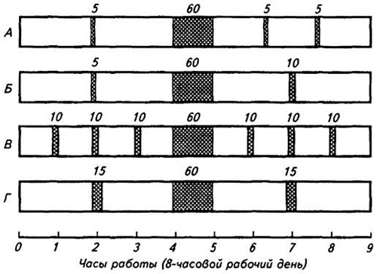

**Рис. 8.1.** Режимы труда при некоторых видах профессиональной деятельности:

А — бухгалтеры; Б — корректоры; В — рабочие на горячей штамповке; Г — операторы ЭВМ при I категории работ по тяжести и напряженности; заштрихованными участками обозначают перерывы, а цифрами — их длительность в минутах: 60 — обеденный, 5, 10 и 15 — дополнительные длительностью не более 20 мин. При менее тяжелых работах протяженность дополнительных перерывов соответственно уменьшают.

Отдых во время перерывов должен быть рационально организован. Активный отдых по сравнению с пассивным полезнее, так как в первом случае в центральную нервную систему идут потоки афферентных импульсов от работающих мышц. Но при тяжелой работе, особенно в условиях повышенной температуры воздуха, более целесообразен отдых в хорошо проветриваемом помещении.

При определении времени установления перерывов нельзя в качестве основы использовать организационные (распорядок работы столовых, детских садов и т. п.) или эмпирические (сравнение 2...3 вариантов различных режимов труда и отдыха) критерии. Такой основой должно служить изучение динамики работоспособности.

Работоспособность человека изменяется и в течение суток. Максимальный ее уровень наблюдают с 9 до 20 ч, минимальный — с 2 до 4 часов утра.

В Трудовом кодексе РФ записано, что нормальная продолжительность рабочего времени не может превышать 40 ч в неделю.

Нормальная продолжительность рабочего времени в неделю сокращается на: 16 ч — для работников в возрасте до 16 лет; 5ч — для инвалидов I и II групп; 4 ч — для работников в возрасте от 16 до 18 лет; 4 ч и более — для работающих во вредных и (или) опасных условиях.

При этом продолжительность ежедневной работы для лиц в возрасте 15... 16 лет не должна превышать 5 ч, в возрасте 16... 18 лет — 7 ч. Для работающих во вредных и (или) опасных условиях производства при 36-часовой рабочей неделе максимально допустимая продолжительность ежедневной работы не должна превышать 8 ч, а при 30-часовой рабочей неделе и менее — 6 ч.

Продолжительность рабочего дня или смены, непосредственно предшествующих нерабочему праздничному дню, уменьшают на 1 ч. Время работы в ночные смены (с 22 до 6 ч) также снижают на 1 ч.

В организациях при выполнении отдельных видов работ, где по условиям производства не может быть соблюдена установленная для данной категории работников ежедневная или еженедельная продолжительность рабочего времени, допускается введение суммированного учета рабочего времени. При этом продолжительность рабочего времени за учетный период (месяц, квартал и др.) не может превышать нормальное число рабочих часов, а весь учетный период не должен быть более одного года. Порядок введения суммированного учета рабочего времени устанавливается правилами внутреннего трудового распорядка организации.

Сверхурочные работы (за пределами установленной продолжительности рабочего времени) допускают в исключительных случаях при наличии письменного согласия работника и с учетом мнения выборного профсоюзного органа данной организации. Продолжительность таких работ не должна превышать для каждого работника 4 ч в течение двух дней подряд и 120 ч в год.

Для отдыха и питания работникам предоставляют перерыв продолжительностью не более 2 ч и не менее 30 мин, который не включают в рабочее время. Время предоставления перерыва и его конкретная продолжительность устанавливаются правилами внутреннего трудового распорядка организации или по соглашению между работником и работодателем.

Межсменный непрерывный отдых не должен быть менее двойной продолжительности работ в предыдущую смену. Работа в течение двух смен подряд запрещается. Еженедельный непрерывный отдых доложен быть не менее 42 ч.

Работникам гарантирован ежегодный отпуск с сохранением должности и среднего заработка продолжительностью не менее 28 календарных дней. Он предоставляется работникам по истечении 6 мес непрерывной работы в данной организации, а за последующие годы — в любое время рабочего года в соответствии с установленной очередностью.

Работникам с ненормированным рабочим днем (которые при необходимости по распоряжению работодателя выполняют свои обязанности за пределами нормальной продолжительности времени смены, но на следующий день обязаны явиться на работу вовремя) предоставляется ежегодный дополнительный оплачиваемый отпуск. Его продолжительность определяется коллективным договором или правилами внутреннего трудового распорядка организации, но в любом случае она должна быть не менее трех календарных дней. Если такой отпуск не предоставляется, то переработка сверх нормальной продолжительности рабочего времени с письменного согласия работника компенсируется как сверхурочная работа. Отпуска по беременности и родам, по временной нетрудоспособности в счет ежегодных не включают.

## Требования по обеспечению общей электробезопасности

1. Все помещения и размещенные в них технологическое и установочное оборудование, электронагревательные приборы, силовая и осветительная проводки (далее – электроустановки) должны отвечать требованиям действующих правил устройства электроустановок и соответствующих ГОСТов.

2. Эксплуатация, наладка и ремонт электроустановок должны осуществляться в соответствии с правилами эксплуатации электроустановок потребителей и правилами техники безопасности при эксплуатации электроустановок потребителей.

3. Ответственный за электрохозяйство в организации обязан обеспечить надежную защиту работающих от поражения электротоком путем применения защитных ограждений неизолированных токоведущих частей или расположения их на недоступной высоте, а также устройств блокировок. Ограждения должны быть прочными, их снятие без специального инструмента должно быть исключено.

4. Плавкие вставки предохранителей должны быть калиброваны с указанием номинального тока вставки. Применять некалиброванные плавкие вставки без маркировки величины номинального тока запрещается.

5. Электрощитки должны устанавливаться в глухих защитных кожухах из несгораемых материалов. Электрораспределительные устройства должны закрываться на замок и иметь надписи о применяемом напряжении.

6. Электроустановки должны немедленно отключаться в случаях возникновения угрозы для жизни и здоровья людей.

7. Применение открытых рубильников, а также рубильников, имеющих защитные кожухи с прорезями для движения ручки, запрещается.

8. Все электрооборудование, а также оборудование и механизмы, которые могут оказаться под напряжением, должны быть надежно заземлены в соответствии с правилами устройства электроустановок.

9. Металлические части переносных электрических устройств, механизмов и инструмента при напряжении свыше 42В должны быть заземлены. Электропроводка и арматура силовой и осветительной сетей должны быть надежно изолированы и защищены от влияния высокой температуры, механических повреждений и химических воздействий согласно правилам устройства электроустановок.

10. Работы по ремонту и наладке оборудования и механизмов должны производиться только после полного отключения их от сетей электропитания и принятия мер, исключающих возможность случайной подачи напряжения.

11. Защитные средства, применяемые в электроустановках, должны отвечать требованиям правил применения и испытания средств защиты.

## Расчет конвекции

В качестве примера рассмотрим возможную ЧС: на расстоянии *S=5км* от производственного помещения на железной дороге произошла авария, в результате которой оказались разгерметизированы цистерны с жидким хлором, масса хлора составляет *m=30тонн*. Направление ветра совпадает с расположением производственного помещения и его скорость равна *V=1,5м/с*. Авария случилась в ночное время суток, в ясную погоду, емкость не обвалована.

1. Определим степень вертикальной устойчивости воздуха. При указанных метеоусловиях степень вертикальной устойчивости – *конвекция*.
2. Находим глубину *Г* распространения зараженного воздуха при скорости *V=1,5м/с*. *Г=80 x 0,8=64 км* для поражающей концентрации.
3. Определим ширину зоны химического заражения. Для конвекции:

*Ш=0,8Г=0,864 =51,2км*

1. Определим площадь зоны химического заражения:
2. Нанесем на план зону химического заражения (рис. 8.2).

На схеме: 1-место непосредственного разлива сильнодействующих ядовитых веществ, 2-производственное помещение, 3-зона химического заражения.

***Г=64 км***

***Ш=5121 км***

***SЗ=1830,4 км2***

1

***3***

***S = 5 км***

***2***

3

2

**Рис. 8.2.** Схема зоны химического заражения

1. Для конвекции и скорости ветра *V=1,5м/с* находим среднюю скорость переноса облака зараженного воздуха *W=3м/с*. Время подхода зараженного воздуха к помещению:
2. Определим время поражающего действия:

Площадь разлива жидкости (не обвалована) определяется по формуле:

*S=B/0,05=30/0,05=600*

Где *В* – количество разлившейся жидкости.

Время поражающего действия хлора (время испарения) при скорости ветра *1,5м/с* равно 1,3 часа.

Находим поправочный коэффициент для скорости ветра *1,5м/с*, он равен 0,7.

Отсюда время поражающего действия хлора составит *1,30,7=0,91* ч.

**Вывод**: При возникшем чрезвычайном положении необходимо предпринять:

1. Работникам в противогазах подняться на второй (или выше) этаж.
2. Сделать герметизацию помещения (заткнуть все щели и т.д.)
3. Переждать прохождения облака и после команды «отбой» спуститься и продолжать работу.

Покинуть здание необходимо не позже, чем через *27,78* минут после аварии, лучше это сделать сразу, т.к. информация об аварии, скорее всего, придёт не сразу. Двигаться необходимо перпендикулярно направлению ветра. Минимальное время, за которое жидкость испарится, тем самым, практически потеряет свои поражающие свойства, это *0,91* ч.

# ЗаключЕние

В ходе выполнения дипломной работы было разработано программное обеспечения для распространения графической информации внутри предприятия. Оно работает под управлением ОС Android и позволяет распространять графическую информацию, как в пределах предприятия, так и в социальные сети.

Разработанное ПО представляет собой результат проектирования системы, включающего в себя функциональное моделирование системы, построение диаграмм потоков данных и создание базы данных.

Исходя из анализа аналогов, их преимуществ и недостатков, были выработаны требования, позволяющие данной разработке быть конкурентоспособной и удовлетворять требованиям пользователей. Также, анализ программ аналогов позволил создать удобный интерфейс пользователя, что делает работу с модулем простой и не требует дополнительного обучения.

Программа разработана в соответствии с концепцией MVC и может быть легко доработана: поддержка большего количества социальных сетей, изменение интерфейса пользователя и т.д. Изменение и дополнение программы необходимым функционалом не повлечёт за собой больших материальных или временных издержек.

# Список литературы

1. Java [Электронный ресурс].- Режим доступа: http://ru.wikipedia.org/wiki/Java
2. Гарин, М. Улучшенный 9-patch редактор [ Электронный ресурс ].- Режим доступа:http://habrahabr.ru/company/alee/blog/136667/
3. Лицензия Ruby [Электронный ресурс]. – Режим доступа: http://www.ruby-lang.org/en/about/license.txt
4. Степченко П. Пишем приложение для Android на Ruby (Ruboto) [Электронный ресурс]. – Режим доступа: http://habrahabr.ru/post/165071/
5. Оффициальная страница Android NDK [Электронный ресурс]. – Режим доступа: http://developer.android.com/tools/sdk/ndk/index.html
6. Светилкин. Графическая информация [Электронный ресурс]. – Режим доступа: otherreferats.allbest.ru/programming/00098652_0.html
7. Украинцы любят «Одноклассники», россияне – Яндекс [Электронный ресурс]. – Режим доступа: http://www.seonews.ru/events/detail/124825.php
8. Alexa Top 500 Global Sites [Электронный ресурс]. – Режим доступа: http://www.alexa.com/siteinfo/vk.com
9. Дуров П. В Контакте миллион участников [Электронный ресурс]. – Режим доступа: http://vkontakte.ru/blog.php?nid=54
10. Дуров П. В Контакте миллион участников [Электронный ресурс]. – Режим доступа: http://www.liveinternet.ru/stat/vkontakte.ru/index.html?period=week&id=8&report=index.html%3Fperiod%3Dweek
11. @mail.ru group. Почта, IM, социальные сети [Электронный ресурс]. – Режим доступа: http://corp.mail.ru/communications
12. «ВКонтакте»: описание сайта [Электронный ресурс]. – Режим доступа: <http://vk.com/about>
13. Вальд А., Последовательный анализ, пер. с англ., М., 1960.
14. Буч Г., Якобсон А., Рамбо Дж. UML. Классика CS. 2-е изд. / Пер. с англ.; Под общей редакцией проф. С. Орлова — СПб.: Питер, 2006. — 736 с
15. Графический интерфейс пользователя [Электронный ресурс]. – Режим доступа:  
    <http://ru.wikipedia.org/wiki/%D0%93%D1%80%D0%B0%D1%84%D0%B8%D1%87%D0%B5%D1%81%D0%BA%D0%B8%D0%B9_%D0%B8%D0%BD%D1%82%D0%B5%D1%80%D1%84%D0%B5%D0%B9%D1%81_%D0%BF%D0%BE%D0%BB%D1%8C%D0%B7%D0%BE%D0%B2%D0%B0%D1%82%D0%B5%D0%BB%D1%8F>
16. Что такое Flickr [Электронный ресурс]. – Режим доступа: <http://www.virtualphotographyclub.com/2010/12/flickr.html>
17. Flickr опубликовал 5-миллиардное изображение [Электронный ресурс]. – Режим доступа: <http://www.vesti.ru/doc.html?id=393838>
18. 6,000,000,000 [Электронный ресурс]. – Режим доступа: <http://blog.flickr.net/en/2011/08/04/6000000000/>
19. Yahoo! Advertising Solutions: Flickr [Электронный ресурс]. – Режим доступа: <http://advertising.yahoo.com/article/flickr.html>
20. 1TB Of Free Storage For Flickr Users [Электронный ресурс]. – Режим доступа: http://www.w3reports.com/2013/05/20/1tb-of-free-storage-for-flickr-users/.